CIUDAD DE MEXICO
Órgano del Gobierno del Distrito Federal
DÉCIMA QUINTA ÉPOCA
23 DE DICIEMBRE DE 2005
No. 152-BIS
Í N D I C E
ADMINISTRACIÓN PÚBLICA DEL DISTRITO FEDERAL
PROCURADURÍA GENERAL DE JUSTICIA DEL DISTRITO FEDERAL
ACUERDO NÚMERO A/008/2005 DEL PROCURADOR GENERAL DE JUSTICIA DEL DISTRITO FEDERAL POR EL QUE SE ESTABLECEN LOS LINEAMIENTOS DE ACTUACIÓN DE LOS AGENTES DEL MINISTERIO PÚBLICO Y LOS PERITOS MÉDICOS FORENSES Y PSICÓLOGOS PARA LA APLICACIÓN DEL “DICTAMEN MÉDICO PSICOLÓGICO
ESPECIALIZADO
PARA
CASOS
DE
POSIBLE
TORTURA”
GACETA OFICIAL DEL DISTRITO FEDERAL
23 de diciembre de 2005
2
ADMINISTRACIÓN PÚBLICA DEL DISTRITO FEDERAL
PROCURADURÍA GENERAL DE JUSTICIA DEL DISTRITO FEDERAL
ACUERDO NÚMERO A/008/2005 DEL PROCURADOR GENERAL DE JUSTICIA DEL DISTRITO FEDERAL POR EL QUE SE ESTABLECEN LOS LINEAMIENTOS DE ACTUACIÓN DE LOS AGENTES DEL MINISTERIO PÚBLICO Y LOS PERITOS MÉDICOS FORENSES Y PSICÓLOGOS PARA LA APLICACIÓN DEL “DICTAMEN MÉDICO PSICOLÓGICO ESPECIALIZADO PARA CASOS DE POSIBLE TORTURA”
Con fundamento en los artículos 21, 122 Apartado “D” y 133 de la Constitución Política de los Estados Unidos Mexicanos;
1, 2, 5, 7 y 25 de la Convención Americana sobre Derechos Humanos; 1, 2, 6, 8 y 10 de la Convención Interamericana para Prevenir y Sancionar la Tortura; 1, 2, 10, 13 y 15 de la Convención contra la Tortura; 1, 2 y 7 de la Convención Interamericana sobre Desaparición Forzada de Persona; 10 del Estatuto de Gobierno del Distrito Federal, 16, fracción IV, de
la Ley Orgánica de la Administración Pública del Distrito Federal; 1, 2, 3, 4, 16, 20 y 53 de la Ley Orgánica de la Procuraduría General de Justicia del Distrito Federal;1, 2, 5, 6, 7, 8, 9, 29 fracciones XX y 30, fracción I, de su Reglamento.
CONSIDERANDO
Que la tortura es un delito particularmente grave, pues además de las lesiones y daños físicos y/o psicológicos que ocasiona, conlleva una carga de humillación y degradación de la autoestima que afecta a la dignidad de la persona, siendo que la dignidad humana es el componente inmaterial que nos distingue de los demás seres existentes. Porque, además, se comete siempre con ventaja, utilizando el poder público de modo que la víctima se encuentre inerme, vulnerable, incapaz de defenderse.
Que es cierto que alegar tortura puede convertirse en un artificio de abogados sin escrúpulos, o de quienes delinquen y no encuentran otra manera de defenderse frente al legítimo ejercicio de la autoridad. Por lo que toda denuncia de tortura debe ser investigada de manera seria, científica y profesional, pues es el único camino para proteger a la sociedad frente al abuso de poder y erradicar de manera definitiva esa práctica.
Que de ninguna manera se puede suponer que toda denuncia de tortura es por sí misma la prueba de veracidad; creerlo implicaría dañar gravemente la importante labor de incontables servidores públicos honestos, y acabaría por inhibir la función protectora de la sociedad que realizan nuestros agentes del Ministerio Público y Policías Judiciales. El Ministerio Público no debe acusar con ligereza en esta materia, pero tampoco debe haber miramientos o componendas cuando el delito queda acreditado.
Que con el fin de detectar e investigar posibles actos de tortura, así como consolidar acciones encaminadas a proteger la dignidad y la integridad psicofísica de las personas, hemos determinado asumir, en lo conducente, lo establecido en el “Manual para la investigación y documentación eficaces de la tortura y otros tratos o penas crueles, inhumanos o degradantes”, Protocolo de Estambul, mismo que fue adoptado por la Oficina del Alto Comisionado de las Naciones Unidas para los Derechos Humanos.
Que el Protocolo de Estambul es un manual internacionalmente aceptado que tiene como finalidad facilitar a los países que lo adopten una documentación e investigación eficaz de los actos de tortura, proporcionando indicios científicos mediante los hallazgos médicos y psicológicos en aquellas personas que refieran haber sido objeto de este delito. Este instrumento nos permitirá contar con elementos de convicción, para integrar las averiguaciones previas correspondientes y desentrañar la verdad histórica en las denuncias que se presenten por tortura.
Que nuestro propósito es estar a la altura de los más elevados parámetros internacionales en la materia, para lograr la meta de “Tortura Cero”, definida en el Plan General de Desarrollo del Distrito Federal 2001- 2006, con una profunda y permanente convicción a favor de los derechos humanos.
He tenido a bien expedir el siguiente:
23 de diciembre de 2005
GACETA OFICIAL DEL DISTRITO FEDERAL
3
ACUERDO
OBJETO Y LINEAMIENTOS DE APLICACIÓN DEL DICTAMEN
PRIMERO.- El presente Acuerdo tiene por objeto establecer los lineamientos para que los agentes del Ministerio Público responsables de las investigaciones de posibles casos de tortura, dentro de las diligencias que deben llevar a cabo para la debida integración de las averiguaciones previas correspondientes, además de otros peritajes que estimen necesarios, ordenen la realización del Dictamen Médico Psicológico Especializado para Casos de Posible Tortura, a la presunta víctima que alegue haber sido objeto de ese delito, previo consentimiento expreso e informado de la misma, en los términos señalados en el Anexo Único del presente Acuerdo.
SEGUNDO.- Por Dictamen Médico Psicológico Especializado para Casos de Posible Tortura, en adelante Dictamen, se entiende, el documento suscrito por peritos médicos forenses y peritos psicólogos de la Procuraduría General de Justicia del Distrito Federal, a través del cual se rendirá, a los agentes del Ministerio Público correspondientes, el resultado del examen médico psicológico que se practique a cualquier persona que alegue dichos abusos, a efecto de correlacionar los hallazgos físicos y/o psicológicos con los hechos denunciados y los demás elementos de prueba de la averiguación previa correspondiente.
TERCERO.- Los agentes del Ministerio Público que integren averiguaciones previas por presuntos actos de tortura, ordenarán la realización del Dictamen en los siguientes casos:
a)
Cuando exista una denuncia de cualquier persona que alegue que ella misma o un tercero ha sido objeto de tortura;
b)
Cuando por cualquier circunstancia algún servidor público conozca de un hecho posiblemente constitutivo de tortura;
c)
Cuando a juicio del perito médico legista y/o forense o del perito psicólogo que lleve a cabo el examen del detenido, existan signos o indicios de posibles lesiones físicas o psicológicas;
d)
Cuando lo instruya la Fiscalía Central de Investigación para Servidores Públicos;
e)
Cuando lo instruya el Procurador General de Justicia del Distrito Federal, o
f)
Cuando los organismos públicos nacionales e internacionales en materia de derechos humanos lo recomienden y tal recomendación sea aceptada.
En cualquier caso, para la realización del Dictamen se requerirá el consentimiento expreso e informado del examinado.
CUARTO.- Se entiende como consentimiento expreso e informado, aquel que otorga la persona que alegue haber sido sometida a actos de tortura, a efecto de que se examine su integridad psicofísica, siempre que previamente se haya hecho de
su conocimiento, por parte del agente del Ministerio Público investigador, de forma clara y precisa, la trascendencia de dicho acto, debiendo obrar para tal efecto la firma del presunto agraviado. En caso de que éste se niegue a ser examinado, su negativa también se hará constar de la misma manera.
Para posibilitar que el consentimiento sea informado, se hará saber al probable agraviado lo siguiente:
a)
El propósito del examen;
b)
La naturaleza de la evaluación, incluyendo una valoración de evidencia física psicológica de posible abuso;
c)
La manera como será utilizada la información.
d)
La posibilidad de otorgar o negar su consentimiento para la práctica de la entrevista y el examen médico y psicológico;
GACETA OFICIAL DEL DISTRITO FEDERAL
23 de diciembre de 2005
4
e)
El derecho a ser reconocido por un perito médico forense y un perito psicólogo y, si lo requiere, además, por un facultativo de su elección. Dichos facultativos deberán contar con los conocimientos necesarios que se requieran para el caso, y
f)
De los límites que nuestra ley señala para imponer el carácter confidencial de la investigación.
QUINTO.- El agente del Ministerio Público del conocimiento dará intervención a los peritos oficiales médicos forenses y psicológicos correspondientes, en forma conjunta para la realización del Dictamen, mediante oficio dirigido al Coordinador de Servicios Periciales de la Procuraduría General de Justicia del Distrito Federal, quien girará las instrucciones respectivas para que sea atendida, a la brevedad, la solicitud de intervención.
SEXTO.- Cuando se lleve a cabo la práctica del Dictamen, deberán respetarse las salvaguardas siguientes:
La persona deberá ser examinada en forma individual y privada. Los agentes del Ministerio Público, los policías investigadores o de cualquier otra corporación policial o de custodia no podrán estar presentes en la habitación donde se practique el examen médico psicológico, salvo que a juicio del perito examinador, la persona represente un riesgo para la seguridad del personal que realice dicho examen, en cuyo caso, no deberá ser el personal a quien se impute la tortura; dicha presencia deberá asentarse por el perito médico forense o psicólogo responsable en el Dictamen.
En todos los casos un perito fotógrafo recabará las impresiones de las lesiones visibles y de las áreas del cuerpo que la persona examinada alegue que fueron afectadas, aún y cuando no sea evidente la lesión.
En todos los casos de lesiones visibles, el perito médico forense señalará en los gráficos con la silueta corporal contenidos en el Dictamen, la ubicación de las lesiones encontradas.
SÉPTIMO.- En el caso de que un perito dentro de una averiguación previa diversa observe la existencia de lesiones posiblemente derivadas de tortura, informará de inmediato al agente del Ministerio Público investigador para que de manera oportuna proceda de conformidad con el presente Acuerdo, sin perjuicio de la atención médica que deba de proporcionarse.
OCTAVO.- En caso de lesiones no evidentes al exterior, si la persona examinada presentara un cuadro clínico compatible con algún padecimiento orgánico o funcional que afecte su salud, los peritos médicos forenses y psicólogos deberán notificarlo de manera inmediata al agente del Ministerio Público investigador. En su caso, deberán informarle, por escrito y
a la brevedad, la necesidad de asistencia médica y psicológica complementaria, interdisciplinaria u hospitalaria, para los efectos de su competencia.
NOVENO.- El original del Dictamen deberá agregarse invariablemente al expediente de la averiguación previa que el agente del Ministerio Público investigador haya iniciado por hechos de posible tortura.
De conformidad con lo señalado por el “Protocolo de Estambul”, los agentes de la policía que investigan los hechos de tortura no tendrán acceso ni recibirán copia del Dictamen, pues éste constituye un elemento de convicción para el Ministerio Público, y no de investigación para aquéllos.
COMITÉ DE MONITOREO Y EVALUACIÓN DEL DICTAMEN
DÉCIMO.- Se crea el Comité de Monitoreo y Evaluación del Dictamen, en lo sucesivo “Comité”, el cual estará conformado por los titulares de:
I. La Procuraduría General de Justicia del Distrito Federal;
II. Las Subprocuradurías;
III. La Contraloría Interna; la Visitaduría General; y el Consejo de Honor y Justicia de la Policía Judicial;
IV. La Coordinación General de Servicios Periciales;
23 de diciembre de 2005
GACETA OFICIAL DEL DISTRITO FEDERAL
5
V. La Fiscalía Central de Investigación para Servidores Públicos;
VI. La Jefatura General de la Policía Judicial, y
VII. La Dirección General de Derechos Humanos.
Quienes suplan a los servidores públicos integrantes del Comité deberán ser del nivel jerárquico inmediato inferior al suplido.
Asimismo, formarán parte del Comité, únicamente con derecho a voz, dos integrantes de organizaciones no gubernamentales de derechos humanos con experiencia en la prevención e investigación de actos de tortura, quienes serán designados a invitación del Presidente del Comité, y su participación será por un periodo de dos años, pudiendo ser ratificados por otro periodo igual.
DÉCIMO PRIMERO.- El Comité será la instancia normativa de control, supervisión y evaluación del Dictamen, teniendo al efecto las siguientes atribuciones:
I. Verificar que el proceso de aplicación del Dictamen se ajuste a las directrices institucionales establecidas en el presente Acuerdo;
II. Crear mecanismos que permitan el eficaz monitoreo de la aplicación y evaluación de todos los casos en que se emplee el Dictamen;
III. Emitir directrices que permitan a las áreas administrativas y de profesionalización de la Institución, la capacitación continua del personal involucrado en la aplicación del Dictamen;
IV. Elaborar reportes relacionados con las dificultades, obstáculos y deficiencias que haya implicado la documentación e investigación de casos de supuesta tortura en la Institución, haciendo las sugerencias que resulten necesarias para resolver y enfrentar aquellos;
V. Diseñar, conjuntamente con la Coordinación General de Servicios Periciales, el Instituto de Formación Profesional y la Dirección General de Derechos Humanos, programas de capacitación, difusión y educación para promover entre el personal de la Institución y la sociedad en general, el conocimiento del Dictamen y su utilidad, así como promover la generación de una cultura en favor del respeto a los derechos humanos que permita prevenir, investigar y sancionar la tortura;
VI. Adoptar las acciones necesarias para formalizar ante los órganos de control y vigilancia de la Institución, las denuncias de los casos de irregularidad que detecte en su labor de verificación del proceso de aplicación del Dictamen;
VII. Conocer de los informes que, en el ámbito de su competencia, le remita el Grupo Consultivo;
VIII. Aprobar a los miembros externos del Grupo Consultivo que le sean propuestos por el Presidente del Comité, y
IX. Publicar un informe anual que dé cuenta de sus actividades, las acciones y resoluciones adoptadas.
DÉCIMO SEGUNDO.- El funcionamiento del Comité, se sujetará a las bases siguientes:
I. El Comité será presidido por el Procurador General de Justicia del Distrito Federal, o en sus ausencias por el titular de la Subprocuraduría Jurídica y de Derechos Humanos, quien tendrá las siguientes facultades:
a. Presidir y dirigir las sesiones del Comité;
b. Acordar la convocatoria a sesiones del Comité, que serán notificadas cuando menos con 48 horas de anticipación a sus integrantes;
c. Someter a consideración del Comité los nombres de los miembros externos que habrán de formar parte del Grupo Consultivo del Comité a que se refiere el numeral Décimo Tercero de este Acuerdo, y
GACETA OFICIAL DEL DISTRITO FEDERAL
23 de diciembre de 2005
6
d. Las demás que sean necesarias para el buen funcionamiento del Comité.
II. El Secretario Técnico del Comité será el titular de la Dirección General de Derechos Humanos y tendrá las facultades siguientes:
a. Formular las convocatorias a sesiones del Comité, previo acuerdo de su Presidente;
b. Integrar los expedientes de los asuntos que deban ser tratados en el Comité;
c. Dar seguimiento a los acuerdos y resoluciones del Comité e informar sobre su cumplimiento;
d. Registrar los asuntos, acuerdos y resoluciones del Comité, así como conservar su archivo, y
e. Las demás que le otorgue el Presidente del Comité.
III. Para que las sesiones del Comité sean válidas se requiere la presencia de la mitad más uno de sus miembros;
IV. El Comité sesionará cada seis meses, o bien, las veces que resulte necesario a petición de cualquier miembro del Comité, previo acuerdo de su Presidente;
V. Las decisiones del Comité se tomarán por mayoría de los miembros presentes. En caso de empate el Presidente tendrá voto de calidad, y
VI. De las resoluciones del Comité se levantará acta por escrito que será firmada por sus integrantes.
GRUPO CONSULTIVO DEL COMITÉ
DÉCIMO TERCERO.- Se crea el Grupo Consultivo del Comité de Monitoreo y Evaluación del Dictamen Médico Psicológico Especializado para Casos de Posible Tortura, en lo sucesivo “Grupo Consultivo”, el cual estará conformado de la siguiente manera:
I. El Coordinador General de Servicios Periciales;
II. Dos médicos forenses provenientes de instituciones académicas;
III. Dos médicos forenses provenientes de instituciones forenses públicas, uno de ellos, de la Procuraduría General de Justicia del Distrito Federal;
IV. Dos psicólogos forenses representantes de instituciones académicas;
V. Dos psicólogos provenientes de instituciones forenses públicas; uno de ellos, de la Procuraduría General de Justicia del Distrito Federal;
VI. Un médico forense y un psicólogo de organizaciones no-gubernamentales nacionales o internacionales, y
VII. El titular de la Dirección General de Derechos Humanos.
Los miembros del Grupo Consultivo de origen externo a la Procuraduría deberán ser de reconocida labor ética y profesional; dichos miembros serán propuestos por el Presidente del Comité y aprobados por la mayoría del mismo y, fungirán honorariamente durante dos años, pudiendo ser ratificados por otro periodo igual.
DÉCIMO CUARTO.- El Grupo Consultivo se constituye como un órgano auxiliar de naturaleza técnica dirigido a:
23 de diciembre de 2005
GACETA OFICIAL DEL DISTRITO FEDERAL
7
I. Coadyuvar en el mejoramiento de la calidad de la aplicación del Dictamen. Para tal propósito empleará como parámetros el “Protocolo de Estambul” y las directrices y principios establecidos en este Acuerdo;
II. Informar al Comité los resultados que arroje la evaluación de los expedientes analizados y, de ser el caso, de las irregularidades detectadas, y
III. Asesorar a los peritos médicos forenses y psicólogos sobre los aspectos técnicos, científicos y profesionales del área forense relacionados con los distintos aspectos que conlleva la aplicación del Dictamen.
DÉCIMO QUINTO.- El Grupo Consultivo ajustará su funcionamiento a las siguientes reglas:
I. Las sesiones serán presididas por el titular de la Coordinación General de Servicios Periciales o en sus ausencias por quien éste designe;
II. El Director General de Derechos Humanos fungirá como secretario del Grupo Consultivo y se encargará de elaborar y notificar las convocatorias de las sesiones, de elaborar el orden del día en acuerdo con el titular de la Coordinación General de Servicios Periciales, y de registrar y dar seguimiento a los acuerdos adoptados;
III. El Grupo Consultivo sesionará cada seis meses;
IV. Los informes y los reportes elaborados por el Grupo Consultivo serán firmados por tres de sus miembros, incluyendo a quienes funjan como Presidente y Secretario;
V. Para que las sesiones del Grupo Consultivo sean válidas se requiere la presencia de la mitad más uno de sus miembros;
VI. Las decisiones del Grupo Consultivo se adoptarán por mayoría de mitad más uno de sus miembros, y
VII. El Grupo Consultivo se reunirá con el Comité dos veces por año o cuando éste así lo solicite. En una de dichas sesiones, el Grupo Consultivo, a través de su Presidente, rendirá un informe de actividades.
RESPONSABILIDADES
DÉCIMO SEXTO.- Al servidor público que en el ejercicio de sus funciones conozca de un hecho posiblemente constitutivo de tortura y no lo denuncie de inmediato, será sujeto a las sanciones administrativas y penales que las leyes señalen.
DÉCIMO SÉPTIMO.- Los servidores públicos de la Institución deberán proveer en la esfera de su competencia lo necesario para la estricta observancia, debida difusión y aplicación de este Acuerdo.
DÉCIMO OCTAVO.- El incumplimiento de este Acuerdo deberá de hacerse del conocimiento de las autoridades competentes, para que determinen la responsabilidad que corresponda.
TRANSITORIOS
Primero.- Publíquese en la Gaceta Oficial del Distrito Federal.
Segundo.- El presente Acuerdo entrará en vigor sesenta días después de su publicación en la Gaceta Oficial del Distrito Federal.
Sufragio Efectivo. No Reelección. México, D.F., a trece de diciembre de 2005
(Firma)
El Procurador General de Justicia del Distrito Federal
Maestro Bernardo Bátiz Vázquez.

ANEXO ÚNICO
DICTAMEN MÉDICO PSICOLÓGICO ESPECIALIZADO PARA DOCUMENTAR CASOS DE POSIBLE TORTURA
EN LA PROCURADURÍA GENERAL DE JUSTICIA DEL
DISTRITO FEDERAL
Í N D I C E
DICTAMEN MÉDICO PSICOLÓGICO ESPECIALIZADO PARA DOCUMENTAR CASOS
DE POSIBLE TORTURA EN LA PROCURADURÍA GENERAL DE JUSTICIA DEL DISTRITO FEDERAL
1.
SOLICITUD DEL DICTAMEN
2
2.
RESTRICCIONES O LIMITACIONES EXISTENTES DURANTE LA EVALUACIÓN
2
3.
VERIFICACIÓN DEL ESTADO FISICO
3
4.
VERIFICACIÓN DEL ESTADO PSICOLÓGICO
4
5.
CONSENTIMIENTO INFORMADO
5
6.
INICIO DE EVALUACIÓN
7
7.
FICHA DE IDENTIFICACIÓN DE LA PERSONA EXAMINADA
8
8.
DESCRIPCIÓN DE LOS HECHOS POR LA PERSONA
EVALUADA
9
8.1.
DESCRIPCIÓN DE LOS MÉTODOS DE ABUSO Y MODALIDADES DE TORTURA
12
9.
ANTECEDENTES PERSONALES
15
9.1.
NIVEL ESCOLAR
15
9.2.
FACTOR ECONÓMICO Y SOCIAL
17
9.3.
ASPECTO LABORAL
19
10.
ANTECEDENTES FAMILIARES
21
DICTAMEN MÉDICO ESPECIALIZADO PARA DOCUMENTAR CASOS DE POSIBLE TORTURA EN LA PROCURADURÍA GENERAL DE JUSTICIA DEL DISTRITO FEDERAL
11.
ANTECEDENTES PERSONALES PATOLÓGICOS
23
11.1.
HISTORIAL MÉDICO
23
11.2.
HISTORIAL DE INTERNAMIENTOS
24
11.3.
REVISIÓN DE EXPEDIENTE CLÍNICO
25
12.
REVISIÓN GENERAL O EXAMEN FÍSICO
26
12.1.
EXPLORACIÓN
26
12.1.1. APARIENCIA GENERAL
26
12.1.2. PIEL
27
12.1.3. ROSTRO Y CABEZA
27
12.1.4. OJOS, OÍDOS Y NARIZ
28
12.1.5. CAVIDAD ORAL
28
12.1.6. TORAX ANTERIOR
29
12.1.7. TORAX POSTERIOR
29
12.1.8. ABDOMEN
29
12.1.9. REGIÓN PÉLVICA
29
12.1.10. REGION GENITAL Y ANAL
29
12.1.11. SISTEMA MÚSCULO - ESQUELÉTICO
30
12.1.12. EXTREMIDADES - COLUMNA VERTEBRAL
30
12.1.13. SISTEMA NERVIOSO CENTRAL Y PERIFÉRICO
30
13.
CORRELACIÓN Y TEMPORALIDAD DE LESIONES
50
14.
DIAGNÓSTICO MÉDICO
52
DICTAMEN PSICOLÓGICO ESPECIALIZADO PARA DOCUMENTAR CASOS DE POSIBLE TORTURA EN LA PROCURADURÍA GENERAL DE JUSTICIA DEL DISTRITO
FEDERAL
15.
EXAMEN MENTAL Y VALORACIÓN PSICOLÓGICA
53
15. 1.
CONFIRMACIÓN DE INFORMACIÓN
53
15. 2.
AMPLIACIÓN Y/O CORRECCIONES DE ANTECEDENTES
53
15. 3.
ESTADO MENTAL ACTUAL
54
15. 4.
ANTECEDENTES HEREDO - FAMILIARES
56
15. 5.
ÁREA SEXUAL
58
15. 6.
ESFERA DE EMOCIONES Y SENTIMIENTOS
59
15. 7.
CONDUCTAS PARASOCIALES
60
15. 8.
CONDUCTAS ANTISOCIALES
61
15. 9.
CONCEPTO DE SÍ MISMO Y METAS
62
16.
METODOLOGÍA EMPLEADA
63
16. 1.
RESULTADOS
DEL
ESTUDIO
PSICOLÓGICO
(ÁREAS INTELECTUAL, PERCEPTOMOTORA Y DE RASGOS DE PERSONALIDAD)
63
17.
INTEGRACIÓN E INTERPRETACIÓN DE LOS HALLAZGOS Y
EVIDENCIAS
65
18.
CONCLUSIÓN PSICOLÓGICA
67
19.
INTEGRACIÓN DIAGNÓSTICA MÉDICA Y PSICOLÓGICA
68
19. 1.
CONCLUSIONES
69
19. 2.
RECOMENDACIONES Y SUGERENCIAS
69
20.
DECLARACIÓN DE RESTRICCIONES EN LA PRÁCTICA DEL DICTAMEN
70
21.
RATIFICACIÓN DE LOS PERITOS
71
22.
ANEXOS
72

DICTAMEN MÉDICO PSICOLÓGICO ESPECIALIZADO PARA DOCUMENTAR CASOS DE POSIBLE TORTURA EN LA
PROCURADURÍA GENERAL DE JUSTICIA DEL DISTRITO FEDERAL
México D. F. _____________________
Lic. _______________________________
__________________________________
(Nombre del Ministerio Público y su adscripción)
Averiguación Previa y/o Causa Penal. ____________________________
PRESENTE
Los que suscriben, Peritos Médicos y Psicólogos Forenses, adscritos a la
Coordinación General de Servicios Periciales de esta Procuraduría, con
fundamento en los artículos 21, 122 Apartado “D” y 133 de la Constitución Política de los Estados Unidos Mexicanos; 1, 2, 5, 7 y 25 de la Convención
Americana sobre Derechos Humanos; 1, 2, 6, 8 y 10 de la Convención
Interamericana para Prevenir y Sancionar la Tortura; 1, 2, 10, 13 y 15 de la
Convención contra la Tortura; 1, 2 y 7 de la Convención Interamericana sobre Desaparición Forzada de Persona; 294 al 298 del Código Penal del
Distrito Federal; 162, 163, 164, 173, 175, 176, 177, 180 y 181 del Código
de Procedimientos Penales del Distrito Federal; 10 del Estatuto de Gobierno del Distrito Federal, 16, fracción IV, de la Ley Orgánica de la Administración Pública del Distrito Federal; 1, 2, 3, 4, 16, 20 y 53 de la Ley
Orgánica de la Procuraduría General de Justicia del Distrito Federal; 1, 2,
5, 6, 7, 8, 9, 29 fracciones XX y 30, fracción I, de su Reglamento; 15
fracción I, 30 y 34 del Acuerdo A/003/99.
DICTAMEN MÉDICO PSICOLÓGICO ESPECIALIZADO PARA DOCUMENTAR CASOS DE POSIBLE TORTURA EN LA
PROCURADURÍA GENERAL DE JUSTICIA DEL DISTRITO FEDERAL
2
INSTRUCCIONES GENERALES.
En caso de necesitar mayor espacio para requisitar los incisos y numerales del presente dictamen, favor de utilizar hojas anexas al final. Asimismo, deberán cancelarse con una cruz o con la leyenda “cancelado” todos los espacios o incisos que no sean empleados.
1. SOLICITUD DEL DICTAMEN.
A petición explícita de los agentes del Ministerio Público, de conformidad con lo dispuesto en el artículo 96, 121 y 162 del Código de Procedimientos Penales para el Distrito Federal; y 23, fracción II y 25 de la Ley Orgánica de la Procuraduría General de Justicia del Distrito Federal, 14, fracciones II y IX; 1°, 2°, 45, 48 fracciones I, VI y 77 del Reglamento de la citada Ley, que sustentan la intervención al peritaje médico y psicológico.
2. RESTRICCIONES O LIMITACIONES EXISTENTES DURANTE LA EVALUACIÓN.
Antes de proceder con la evaluación, los peritos forenses documentarán: el nombre, cargo, institución, número de gafete, y la firma de la o las personas que permanezcan presentes durante la evaluación, justificando los motivos de su presencia. En caso de estar presentes familiares del examinado, asentarán nombre y firma.
Salvo en casos excepcionales, los peritos forenses solicitarán el retiro de todas las personas presentes durante la evaluación, así como las que tengan acceso a la persona examinada.
Dictamen realizado a una persona bajo custodia: SÍ_____ NO____
Personas presentes durante el examen:
Nombre
Cargo
Institución
Número de gafete
Firma
____________________________________________________________
____________________________________________________________
____________________________________________________________
____________________________________________________________
DICTAMEN MÉDICO PSICOLÓGICO ESPECIALIZADO PARA DOCUMENTAR CASOS DE POSIBLE TORTURA EN LA
PROCURADURÍA GENERAL DE JUSTICIA DEL DISTRITO FEDERAL
3
3. VERIFICACIÓN DEL ESTADO FÍSICO.
Si los peritos verifican que la persona a la cual van a examinar no se encuentra en un estado físico que
permita obtener su consentimiento para la evaluación; deberán certificarlo y agregarlo como un anexo del
dictamen.
Se encuentra en condiciones físicas adecuadas para aceptar que se le aplique la evaluación:
SÍ ___________ NO _________
Si la respuesta es negativa, explicar las razones:
Describir: ____________________________________________________ ____________________________________________________________ ____________________________________________________________
____________________________________________________________
____________________________________________________________
____________________________________________________________ ____________________________________________________________
____________________________________________________________
____________________________________________________________
____________________________________________________________
____________________________________________________________ ____________________________________________________________
____________________________________________________________
____________________________________________________________
____________________________________________________________
DICTAMEN MÉDICO PSICOLÓGICO ESPECIALIZADO PARA DOCUMENTAR CASOS DE POSIBLE TORTURA EN LA
PROCURADURÍA GENERAL DE JUSTICIA DEL DISTRITO FEDERAL
4
4. VERIFICACIÓN DEL ESTADO PSICOLÓGICO.
Si los peritos verifican que la persona a la cual van a examinar no se encuentra en un estado mental que
permita obtener su consentimiento para la evaluación; deberán certificarlo y agregarlo como un anexo del
dictamen.
Se encuentra en condiciones mentales adecuadas para aceptar que se le aplique la evaluación:
SÍ ___________ NO _________
Si la respuesta es negativa, explicar las razones:
Describir: ____________________________________________________ ____________________________________________________________ ____________________________________________________________
____________________________________________________________
____________________________________________________________
____________________________________________________________ ____________________________________________________________
____________________________________________________________
____________________________________________________________
____________________________________________________________
____________________________________________________________ ____________________________________________________________
____________________________________________________________
____________________________________________________________
____________________________________________________________
DICTAMEN MÉDICO PSICOLÓGICO ESPECIALIZADO PARA DOCUMENTAR CASOS DE POSIBLE TORTURA EN LA
PROCURADURÍA GENERAL DE JUSTICIA DEL DISTRITO FEDERAL
5
5. CONSENTIMIENTO INFORMADO.
Antes de proceder a realizar una exploración física o una valoración psicológica a cualquier persona que
alegue tortura es indispensable el consentimiento informado del sujeto examinado; para lo cual los peritos
deberán proceder a explicar los siguientes puntos:
a.
Identificación laboral del médico y el psicólogo. (Se debe informar y mostrar a la persona que va
a ser examinada, su identificación como especialista).
b.
Propósito de la evaluación médico - psicológica. (Los estudios nos sirven para investigar y documentar la probabilidad de actos de tortura).
c.
Límites en confidencialidad. (La información que se asienta en el dictamen es estrictamente
confidencial y será integrada a la averiguación previa, de acuerdo al sigilo que rige a ésta, con
fundamento en el artículo 85 del Reglamento de la Ley Orgánica y a los artículos 10 y 57 del Acuerdo A/003/99 de la Procuraduría General de Justicia del Distrito Federal).
d.
Beneficios de la evaluación médico - psicológica. (Esta nos aporta indicios y elementos técnicos
- científicos que arrojen evidencias de posibilidad de tortura).
e.
Derecho a rehusar la evaluación. (La realización del estudio médico psicológico es totalmente voluntaria y el examinado tiene la opción de rechazar ser valorado).
a. Identificación del médico y el psicólogo. _______________
____________________________________________________________ ____________________________________________________________ ____________________________________________________________ ____________________________________________________________
b. Propósito de la evaluación médico - psicológica. ___________________
____________________________________________________________ ____________________________________________________________
____________________________________________________________
____________________________________________________________
DICTAMEN MÉDICO PSICOLÓGICO ESPECIALIZADO PARA DOCUMENTAR CASOS DE POSIBLE TORTURA EN LA
PROCURADURÍA GENERAL DE JUSTICIA DEL DISTRITO FEDERAL
6
c. Límites de confidencialidad. ___________________________________
____________________________________________________________ ____________________________________________________________
____________________________________________________________ ____________________________________________________________ ____________________________________________________________ ____________________________________________________________ d. Beneficios de la evaluación médico - psicológica. _________________
____________________________________________________________
____________________________________________________________
____________________________________________________________ ____________________________________________________________
____________________________________________________________
____________________________________________________________
e. Derecho a rehusar la evaluación. _______________________________ ____________________________________________________________
____________________________________________________________
____________________________________________________________
____________________________________________________________
____________________________________________________________ ____________________________________________________________
Cabe destacar que de preferencia es conveniente aplicar primero el exámen médico, previo a la
valoración psicológica, en razón de que los hallazgos de tipo físico pueden dar la pauta y ser causantes
de alteraciones del comportamiento o secuelas psico - afectivas.
DICTAMEN MÉDICO PSICOLÓGICO ESPECIALIZADO PARA DOCUMENTAR CASOS DE POSIBLE TORTURA EN LA
PROCURADURÍA GENERAL DE JUSTICIA DEL DISTRITO FEDERAL
7
6. INICIO DE LA EVALUACIÓN.
Antes de iniciar cualquier actividad o maniobra con la persona a evaluar por presunta tortura, es
indispensable preguntarle y dejar claramente asentado si acepta la realización de la entrevista, la
exploración médica y la valoración psicológica. Se solicitará que firme cualquiera de las opciones.
Acepta usted la evaluación médico - psicológica:
SÍ______ NO______
Si la respuesta es negativa, explicar las razones:
Explicar: ____________________________________________________ ____________________________________________________________ ____________________________________________________________
____________________________________________________________
____________________________________________________________
____________________________________________________________ ____________________________________________________________
____________________________________________________________
____________________________________________________________
____________________________________________________________
____________________________________________________________ ____________________________________________________________
____________________________________________________________
____________________________________________________________
____________________________________________________________
DICTAMEN MÉDICO PSICOLÓGICO ESPECIALIZADO PARA DOCUMENTAR CASOS DE POSIBLE TORTURA EN LA
PROCURADURÍA GENERAL DE JUSTICIA DEL DISTRITO FEDERAL
8
7. FICHA DE IDENTIFICACIÓN DE LA PERSONA EXAMINADA.
Los peritos forenses solicitarán una identificación para corroborar la identidad de la persona que va a ser
examinada, cuya copia de dicho documento se anexará a este dictamen. De no contar con un
documento de identificación, el perito fotógrafo retratará a la persona examinada, anexando la fotografía a este dictamen.
A las _________ horas, del día ____ de ____________ de _______, tuve a la vista en (lugar de la evaluación) ______________________________ a una persona que dijo llamarse.
Nombre completo _____________________________________________ Sexo________________________________________________________
Sobrenombre_________________________________________________
Fecha de nacimiento___________________________________________ Edad_______________________________________________________
Lugar de nacimiento___________________________________________
Nacionalidad_________________________________________________
Escolaridad__________________________________________________
Ocupación___________________________________________________ Estado Civil__________________________________________________
Religión_____________________________________________________
Pertenece a algún grupo étnico o pueblo indígena ___________________
cuál _______________________________________________________
En que municipio o distrito ______________________________________ Habla alguna lengua o dialecto___________________________________
cuál ________________________________________________________
Habla español________________________________________________
DICTAMEN MÉDICO PSICOLÓGICO ESPECIALIZADO PARA DOCUMENTAR CASOS DE POSIBLE TORTURA EN LA
PROCURADURÍA GENERAL DE JUSTICIA DEL DISTRITO FEDERAL
9
8. DESCRIPCIÓN DE LOS HECHOS POR LA PERSONA EVALUADA.
Debe incluir un relato general de acciones tales como tipo de abuso (físico, psicológico y/o sexual), número de personas en el lugar, las circunstancias asociadas con el arresto o su detención, cronología
de los hechos (fecha y horas aproximadas) descripción del sitio de confinamiento, percepciones sensoriales como olores, sonidos, voces, modos de transportación. (son enunciativas no limitativas).
Describir:____________________________________________________ ____________________________________________________________ ____________________________________________________________ ____________________________________________________________ ____________________________________________________________
____________________________________________________________
____________________________________________________________
____________________________________________________________ ____________________________________________________________
____________________________________________________________
____________________________________________________________
____________________________________________________________
____________________________________________________________ ____________________________________________________________
____________________________________________________________
____________________________________________________________
____________________________________________________________
DICTAMEN MÉDICO PSICOLÓGICO ESPECIALIZADO PARA DOCUMENTAR CASOS DE POSIBLE TORTURA EN LA
PROCURADURÍA GENERAL DE JUSTICIA DEL DISTRITO FEDERAL
10
____________________________________________________________
____________________________________________________________ ____________________________________________________________
____________________________________________________________ ____________________________________________________________ ____________________________________________________________ ____________________________________________________________ ____________________________________________________________
____________________________________________________________
____________________________________________________________
____________________________________________________________ ____________________________________________________________
____________________________________________________________
____________________________________________________________
____________________________________________________________ ____________________________________________________________
____________________________________________________________
____________________________________________________________
____________________________________________________________
____________________________________________________________ ____________________________________________________________
____________________________________________________________
____________________________________________________________
DICTAMEN MÉDICO PSICOLÓGICO ESPECIALIZADO PARA DOCUMENTAR CASOS DE POSIBLE TORTURA EN LA
PROCURADURÍA GENERAL DE JUSTICIA DEL DISTRITO FEDERAL
11
____________________________________________________________
____________________________________________________________ ____________________________________________________________
____________________________________________________________ ____________________________________________________________ ____________________________________________________________ ____________________________________________________________ ____________________________________________________________
____________________________________________________________
____________________________________________________________
____________________________________________________________ ____________________________________________________________
____________________________________________________________
____________________________________________________________
____________________________________________________________ ____________________________________________________________
____________________________________________________________
____________________________________________________________
____________________________________________________________
____________________________________________________________ ____________________________________________________________
____________________________________________________________
DICTAMEN MÉDICO PSICOLÓGICO ESPECIALIZADO PARA DOCUMENTAR CASOS DE POSIBLE TORTURA EN LA
PROCURADURÍA GENERAL DE JUSTICIA DEL DISTRITO FEDERAL
12
8.1. DESCRIPCIÓN DE LOS MÉTODOS DE ABUSO Y MODALIDADES
DE TORTURA.
La persona examinada debe realizar una descripción detallada de los métodos de abuso físico,
psicológico y/o sexual a los que presuntamente fue sometido; (incluyendo instrumentos u objetos que
pudieron ser utilizados).
Además de ésta descripción debe efectuarse también una exploración de otros métodos o modalidades de tortura, como son: posiciones forzadas, choques eléctricos, asfixia, suministro de drogas,
confinamiento solitario, negación de alimentos y agua, condiciones no higiénicas, sobre estimulación o
inhibición sensorial de luz, o de sonido, heridas, machucamientos, amputaciones, violación, etc. (son enunciativas no limitativas)
Describir:____________________________________________________ ____________________________________________________________ ____________________________________________________________ ____________________________________________________________
____________________________________________________________
____________________________________________________________
____________________________________________________________
____________________________________________________________ ____________________________________________________________
____________________________________________________________
____________________________________________________________
____________________________________________________________ ____________________________________________________________
DICTAMEN MÉDICO PSICOLÓGICO ESPECIALIZADO PARA DOCUMENTAR CASOS DE POSIBLE TORTURA EN LA
PROCURADURÍA GENERAL DE JUSTICIA DEL DISTRITO FEDERAL
13
____________________________________________________________
____________________________________________________________ ____________________________________________________________
____________________________________________________________ ____________________________________________________________ ____________________________________________________________ ____________________________________________________________ ____________________________________________________________
____________________________________________________________
____________________________________________________________
____________________________________________________________ ____________________________________________________________
____________________________________________________________
____________________________________________________________
____________________________________________________________ ____________________________________________________________
____________________________________________________________
____________________________________________________________
____________________________________________________________
____________________________________________________________ ____________________________________________________________
____________________________________________________________
____________________________________________________________
DICTAMEN MÉDICO PSICOLÓGICO ESPECIALIZADO PARA DOCUMENTAR CASOS DE POSIBLE TORTURA EN LA
PROCURADURÍA GENERAL DE JUSTICIA DEL DISTRITO FEDERAL
14
____________________________________________________________
____________________________________________________________ ____________________________________________________________
____________________________________________________________ ____________________________________________________________ ____________________________________________________________ ____________________________________________________________ ____________________________________________________________
____________________________________________________________
____________________________________________________________
____________________________________________________________ ____________________________________________________________
____________________________________________________________
____________________________________________________________
____________________________________________________________ ____________________________________________________________
____________________________________________________________
____________________________________________________________
____________________________________________________________
____________________________________________________________ ____________________________________________________________
____________________________________________________________
DICTAMEN MÉDICO PSICOLÓGICO ESPECIALIZADO PARA DOCUMENTAR CASOS DE POSIBLE TORTURA EN LA
PROCURADURÍA GENERAL DE JUSTICIA DEL DISTRITO FEDERAL
15
9. ANTECEDENTES PERSONALES.
9. 1. NIVEL ESCOLAR.
Especificar grados cursados, nivel alcanzado (básico, técnico, profesional) aprovechamiento escolar, gusto por la escuela, lecturas, actividades culturales y deportivas.
Describir detalladamente:_______________________________________
____________________________________________________________
____________________________________________________________
____________________________________________________________ ____________________________________________________________
____________________________________________________________
____________________________________________________________
____________________________________________________________ ____________________________________________________________ ____________________________________________________________ ____________________________________________________________ ____________________________________________________________
____________________________________________________________ ____________________________________________________________
____________________________________________________________
____________________________________________________________
____________________________________________________________
DICTAMEN MÉDICO PSICOLÓGICO ESPECIALIZADO PARA DOCUMENTAR CASOS DE POSIBLE TORTURA EN LA
PROCURADURÍA GENERAL DE JUSTICIA DEL DISTRITO FEDERAL
16
____________________________________________________________
____________________________________________________________ ____________________________________________________________
____________________________________________________________ ____________________________________________________________ ____________________________________________________________ ____________________________________________________________ ____________________________________________________________
____________________________________________________________
____________________________________________________________
____________________________________________________________ ____________________________________________________________
____________________________________________________________
____________________________________________________________
____________________________________________________________ ____________________________________________________________
____________________________________________________________
____________________________________________________________
____________________________________________________________
____________________________________________________________ ____________________________________________________________
____________________________________________________________
____________________________________________________________
DICTAMEN MÉDICO PSICOLÓGICO ESPECIALIZADO PARA DOCUMENTAR CASOS DE POSIBLE TORTURA EN LA
PROCURADURÍA GENERAL DE JUSTICIA DEL DISTRITO FEDERAL
17
9. 2. FACTOR ECONÓMICO Y SOCIAL.
Indagar sobre su nivel socio económico, estilo de vida, zona de residencia, tipo de habitación, propia o rentada, sus ingresos y egresos, actividades en tiempo libre, diversiones y socialización.
Describir detalladamente:_______________________________________
____________________________________________________________ ____________________________________________________________
____________________________________________________________
____________________________________________________________
____________________________________________________________ ____________________________________________________________
____________________________________________________________
____________________________________________________________
____________________________________________________________ ____________________________________________________________ ____________________________________________________________ ____________________________________________________________ ____________________________________________________________
____________________________________________________________ ____________________________________________________________
____________________________________________________________
____________________________________________________________
____________________________________________________________
DICTAMEN MÉDICO PSICOLÓGICO ESPECIALIZADO PARA DOCUMENTAR CASOS DE POSIBLE TORTURA EN LA
PROCURADURÍA GENERAL DE JUSTICIA DEL DISTRITO FEDERAL
18
____________________________________________________________
____________________________________________________________ ____________________________________________________________
____________________________________________________________ ____________________________________________________________ ____________________________________________________________ ____________________________________________________________ ____________________________________________________________
____________________________________________________________
____________________________________________________________
____________________________________________________________ ____________________________________________________________
____________________________________________________________
____________________________________________________________
____________________________________________________________ ____________________________________________________________
____________________________________________________________
____________________________________________________________
____________________________________________________________
____________________________________________________________ ____________________________________________________________
____________________________________________________________
____________________________________________________________
DICTAMEN MÉDICO PSICOLÓGICO ESPECIALIZADO PARA DOCUMENTAR CASOS DE POSIBLE TORTURA EN LA
PROCURADURÍA GENERAL DE JUSTICIA DEL DISTRITO FEDERAL
19
9. 3. ASPECTO LABORAL.
Trabajos desempeñados, empleos formales y/o informales, subempleos, tiempo de permanencia en estos, capacitación, satisfacción laboral. (motivo de renuncias, despidos, liquidaciones, incapacidades, etc.).
Describir detalladamente:_______________________________________
____________________________________________________________
____________________________________________________________ ____________________________________________________________
____________________________________________________________
____________________________________________________________
____________________________________________________________ ____________________________________________________________
____________________________________________________________
____________________________________________________________
____________________________________________________________ ____________________________________________________________
____________________________________________________________
____________________________________________________________
____________________________________________________________
____________________________________________________________
____________________________________________________________ ____________________________________________________________
DICTAMEN MÉDICO PSICOLÓGICO ESPECIALIZADO PARA DOCUMENTAR CASOS DE POSIBLE TORTURA EN LA
PROCURADURÍA GENERAL DE JUSTICIA DEL DISTRITO FEDERAL
20
____________________________________________________________
____________________________________________________________ ____________________________________________________________
____________________________________________________________ ____________________________________________________________ ____________________________________________________________ ____________________________________________________________ ____________________________________________________________
____________________________________________________________
____________________________________________________________
____________________________________________________________ ____________________________________________________________
____________________________________________________________
____________________________________________________________
____________________________________________________________ ____________________________________________________________
____________________________________________________________
____________________________________________________________
____________________________________________________________
____________________________________________________________ ____________________________________________________________
____________________________________________________________
____________________________________________________________
DICTAMEN MÉDICO PSICOLÓGICO ESPECIALIZADO PARA DOCUMENTAR CASOS DE POSIBLE TORTURA EN LA
PROCURADURÍA GENERAL DE JUSTICIA DEL DISTRITO FEDERAL
21
1O. ANTECEDENTES FAMILIARES.
Se hará una descripción del núcleo familiar abuelos, padres, hermanos, la dinámica familiar (si son solteros, casados, unión libre, viudos, etc.)
Describir detalladamente:_______________________________________
____________________________________________________________ ____________________________________________________________
____________________________________________________________
____________________________________________________________
____________________________________________________________ ____________________________________________________________
____________________________________________________________
____________________________________________________________
____________________________________________________________ ____________________________________________________________ ____________________________________________________________ ____________________________________________________________ ____________________________________________________________
____________________________________________________________ ____________________________________________________________
____________________________________________________________
____________________________________________________________
____________________________________________________________
DICTAMEN MÉDICO PSICOLÓGICO ESPECIALIZADO PARA DOCUMENTAR CASOS DE POSIBLE TORTURA EN LA
PROCURADURÍA GENERAL DE JUSTICIA DEL DISTRITO FEDERAL
22
____________________________________________________________
____________________________________________________________ ____________________________________________________________
____________________________________________________________ ____________________________________________________________ ____________________________________________________________ ____________________________________________________________ ____________________________________________________________
____________________________________________________________
____________________________________________________________
____________________________________________________________ ____________________________________________________________
____________________________________________________________
____________________________________________________________
____________________________________________________________ ____________________________________________________________
____________________________________________________________
____________________________________________________________
____________________________________________________________
____________________________________________________________ ____________________________________________________________
____________________________________________________________
____________________________________________________________
DICTAMEN MÉDICO PSICOLÓGICO ESPECIALIZADO PARA DOCUMENTAR CASOS DE POSIBLE TORTURA EN LA
PROCURADURÍA GENERAL DE JUSTICIA DEL DISTRITO FEDERAL
23
11. ANTECEDENTES PERSONALES PATOLÓGICOS.
11.1. HISTORIAL MÉDICO.
Enfermedades que padece o ha padecido, cirugías, tratamientos terapéuticos o con medicamentos, aparatos ortopédicos, prótesis, padecimientos heredo - familiares (cardíacos, epilépticos, diabéticos) información gineco - obstétrica (mujeres).
Describir:____________________________________________________
____________________________________________________________
____________________________________________________________
____________________________________________________________ ____________________________________________________________
____________________________________________________________
____________________________________________________________
____________________________________________________________ ____________________________________________________________
____________________________________________________________
____________________________________________________________
____________________________________________________________
____________________________________________________________
____________________________________________________________ ____________________________________________________________
DICTAMEN MÉDICO PSICOLÓGICO ESPECIALIZADO PARA DOCUMENTAR CASOS DE POSIBLE TORTURA EN LA
PROCURADURÍA GENERAL DE JUSTICIA DEL DISTRITO FEDERAL
24
11. 2. HISTORIAL DE INTERNAMIENTOS.
Referencias psicológicas y sociales: internamientos en hospitales, historial de adicciones y/o uso de
sustancias, tratamiento con medicamentos psiquiátricos, sesiones de psicoterapia.
Describir:____________________________________________________ ____________________________________________________________
____________________________________________________________
____________________________________________________________
____________________________________________________________ ____________________________________________________________
____________________________________________________________
____________________________________________________________
____________________________________________________________ ____________________________________________________________ ____________________________________________________________ ____________________________________________________________ ____________________________________________________________
____________________________________________________________ ____________________________________________________________
____________________________________________________________
____________________________________________________________
DICTAMEN MÉDICO PSICOLÓGICO ESPECIALIZADO PARA DOCUMENTAR CASOS DE POSIBLE TORTURA EN LA
PROCURADURÍA GENERAL DE JUSTICIA DEL DISTRITO FEDERAL
25
11. 3. REVISIÓN DE EXPEDIENTE CLÍNICO.
Si existe, se debe realizar un análisis de su expediente, es decir: exámenes médicos practicados, certificados de integridad física, cirugías, pruebas de laboratorio, radiografías, etc. Además de una exploración de síntomas agudos o crónicos que tengan relación con el evento.
Describir:____________________________________________________
____________________________________________________________
____________________________________________________________ ____________________________________________________________
____________________________________________________________
____________________________________________________________
____________________________________________________________ ____________________________________________________________
____________________________________________________________
____________________________________________________________
____________________________________________________________ ____________________________________________________________
____________________________________________________________
____________________________________________________________
____________________________________________________________
____________________________________________________________
____________________________________________________________
DICTAMEN MÉDICO PSICOLÓGICO ESPECIALIZADO PARA DOCUMENTAR CASOS DE POSIBLE TORTURA EN LA
PROCURADURÍA GENERAL DE JUSTICIA DEL DISTRITO FEDERAL
26
12. REVISIÓN GENERAL O EXAMEN FÍSICO.
La descripción en este apartado debe seguir las directrices aceptadas para exploraciones físicas, asentando toda lesión reciente o no, secuela, cicatriz, signo, huella relacionada o no con los hechos reportados por la persona examinada, la cual debe ser descrita metodológicamente en el dictamen. En
su caso, la falta de huellas, lesiones o hallazgos también deben documentarse. El reporte debe hacerse
en la forma descriptiva habitual, incluyendo tipo de lesiones, número de ellas, ubicación anatómica, forma, color, dimensiones, dirección, consecuencias.
Todo hallazgo físico se debe enumerar y documentar por medio de fotografías, correlacionándolo con los diagramas anatómicos respectivos, los cuales se anexan. De igual manera, es recomendable documentar fotográficamente las lesiones.
12. 1. EXPLORACIÓN. (*)
12. 1. 1. Apariencia general (señas particulares y signos vitales).
Describir: ____________________________________________________
____________________________________________________________ ____________________________________________________________ ____________________________________________________________ ____________________________________________________________ ____________________________________________________________
____________________________________________________________ ____________________________________________________________
(*) Los diagramas anatómicos fueron tomados de SOBOTTA, Atlas de Anatomía Humana de
R. Putz y R. Pabst. 20ª Edición, Tomos I y II de la Editorial Médica Panamericana. (1994).
DICTAMEN MÉDICO PSICOLÓGICO ESPECIALIZADO PARA DOCUMENTAR CASOS DE POSIBLE TORTURA EN LA
PROCURADURÍA GENERAL DE JUSTICIA DEL DISTRITO FEDERAL
27
12. 1. 2. Piel.
Describir: ____________________________________________________ ____________________________________________________________
____________________________________________________________ ____________________________________________________________ ____________________________________________________________ ____________________________________________________________ ____________________________________________________________
____________________________________________________________
____________________________________________________________
____________________________________________________________
12. 1. 3. Rostro y cabeza.
Describir: ____________________________________________________
____________________________________________________________ ____________________________________________________________
____________________________________________________________
____________________________________________________________
____________________________________________________________
____________________________________________________________ ____________________________________________________________
____________________________________________________________
DICTAMEN MÉDICO PSICOLÓGICO ESPECIALIZADO PARA DOCUMENTAR CASOS DE POSIBLE TORTURA EN LA
PROCURADURÍA GENERAL DE JUSTICIA DEL DISTRITO FEDERAL
28
12. 1. 4. Ojos, oídos y nariz.
Describir: ____________________________________________________ ____________________________________________________________
____________________________________________________________ ____________________________________________________________ ____________________________________________________________ ____________________________________________________________ ____________________________________________________________
____________________________________________________________
____________________________________________________________
____________________________________________________________
12. 1. 5. Cavidad oral (dentadura).
Describir: ____________________________________________________
____________________________________________________________ ____________________________________________________________
____________________________________________________________
____________________________________________________________
____________________________________________________________
____________________________________________________________ ____________________________________________________________
____________________________________________________________
____________________________________________________________
DICTAMEN MÉDICO PSICOLÓGICO ESPECIALIZADO PARA DOCUMENTAR CASOS DE POSIBLE TORTURA EN LA
PROCURADURÍA GENERAL DE JUSTICIA DEL DISTRITO FEDERAL
29
12. 1. 6. Tórax anterior.
Describir: ____________________________________________________ ____________________________________________________________
____________________________________________________________ ____________________________________________________________ 12. 1. 7. Tórax posterior.
Describir: ____________________________________________________ ____________________________________________________________
____________________________________________________________
____________________________________________________________
12. 1. 8. Abdomen.
Describir: ____________________________________________________
____________________________________________________________
____________________________________________________________
12. 1. 9. Región pélvica.
Describir: ____________________________________________________
____________________________________________________________
____________________________________________________________
12. 1. 10. Región genital y anal.
Describir: ____________________________________________________ ____________________________________________________________
____________________________________________________________
____________________________________________________________
DICTAMEN MÉDICO PSICOLÓGICO ESPECIALIZADO PARA DOCUMENTAR CASOS DE POSIBLE TORTURA EN LA
PROCURADURÍA GENERAL DE JUSTICIA DEL DISTRITO FEDERAL
30
12. 1. 11. Sistema músculo - esquelético.
Describir: ____________________________________________________
____________________________________________________________ ____________________________________________________________ ____________________________________________________________ ____________________________________________________________ ____________________________________________________________
12. 1. 12. Extremidades - columna vertebral.
Describir: ____________________________________________________
____________________________________________________________ ____________________________________________________________
____________________________________________________________
____________________________________________________________
____________________________________________________________ 12. 1. 13. Sistema nervioso central y periférico.
Describir: ____________________________________________________
____________________________________________________________
____________________________________________________________
____________________________________________________________ ____________________________________________________________
____________________________________________________________
____________________________________________________________
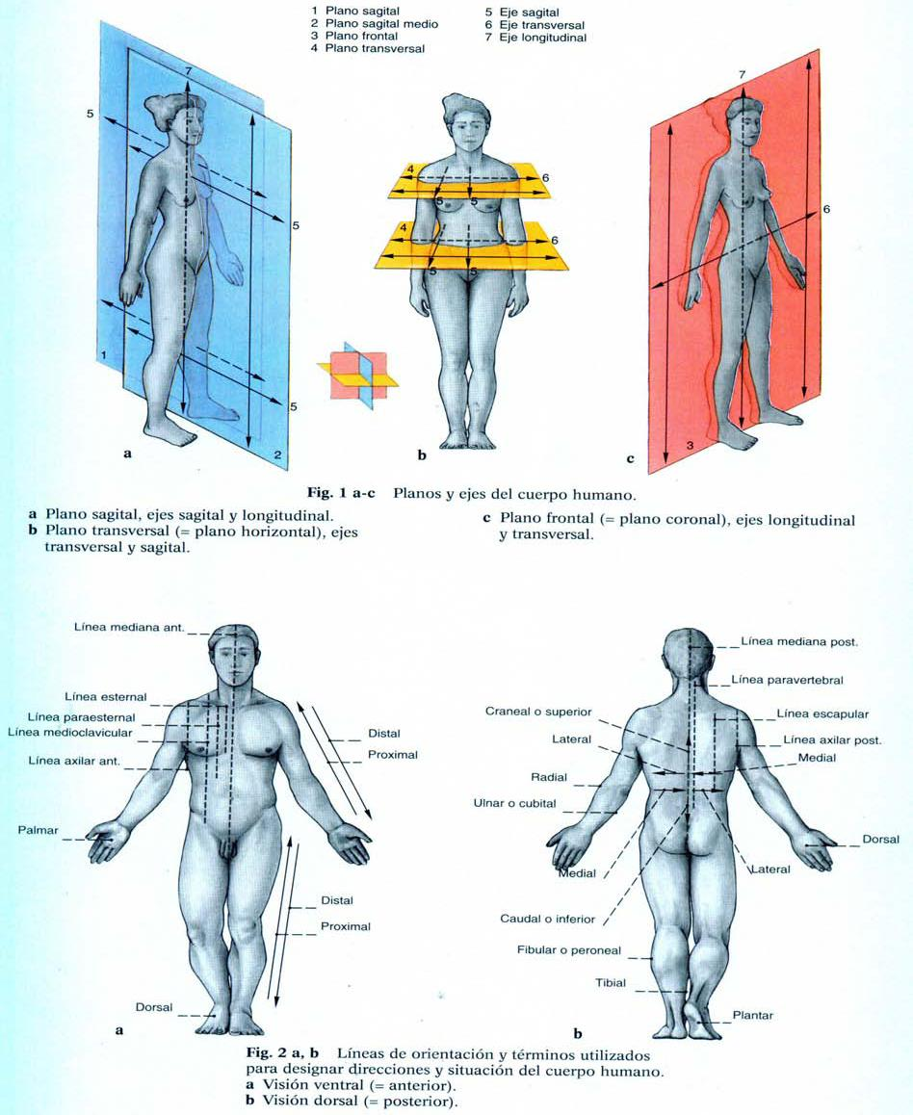
DICTAMEN MÉDICO PSICOLÓGICO ESPECIALIZADO PARA DOCUMENTAR CASOS DE POSIBLE TORTURA EN LA
PROCURADURÍA GENERAL DE JUSTICIA DEL DISTRITO FEDERAL
31
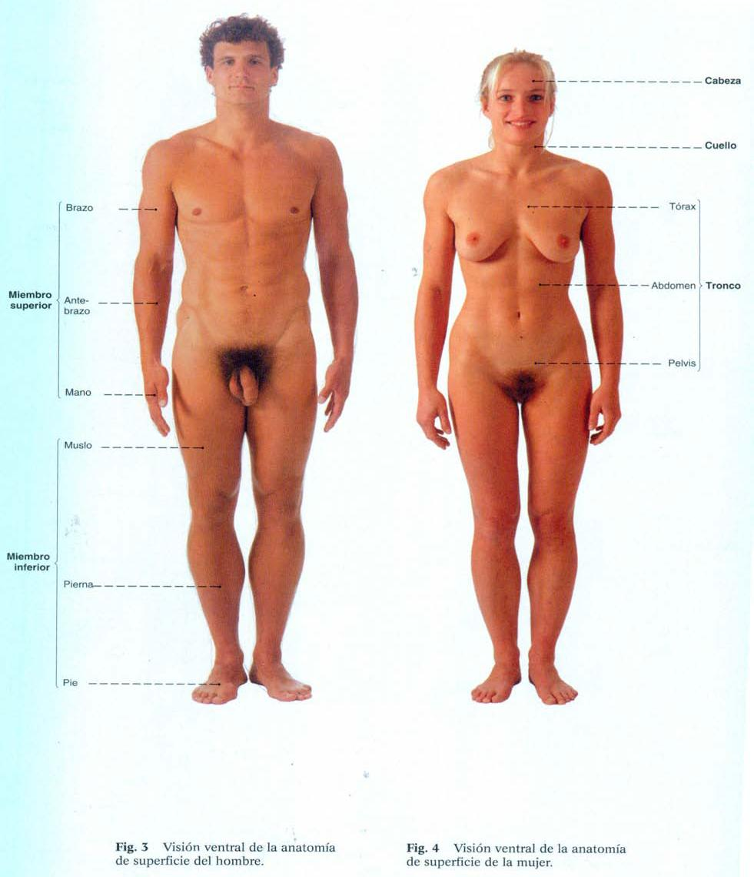
DICTAMEN MÉDICO PSICOLÓGICO ESPECIALIZADO PARA DOCUMENTAR CASOS DE POSIBLE TORTURA EN LA
PROCURADURÍA GENERAL DE JUSTICIA DEL DISTRITO FEDERAL
32
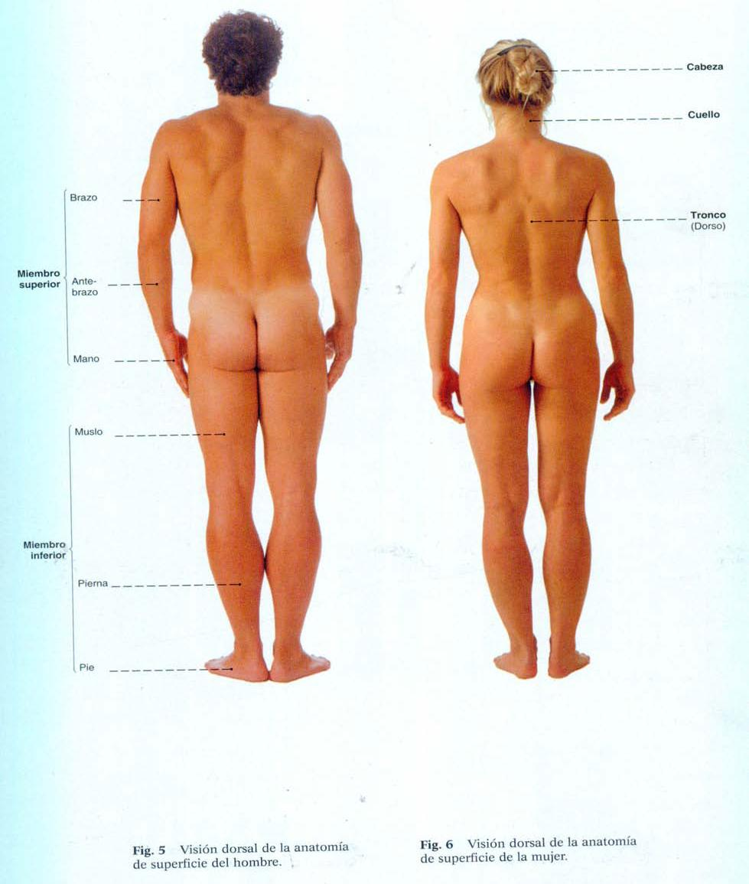
DICTAMEN MÉDICO PSICOLÓGICO ESPECIALIZADO PARA DOCUMENTAR CASOS DE POSIBLE TORTURA EN LA
PROCURADURÍA GENERAL DE JUSTICIA DEL DISTRITO FEDERAL
33
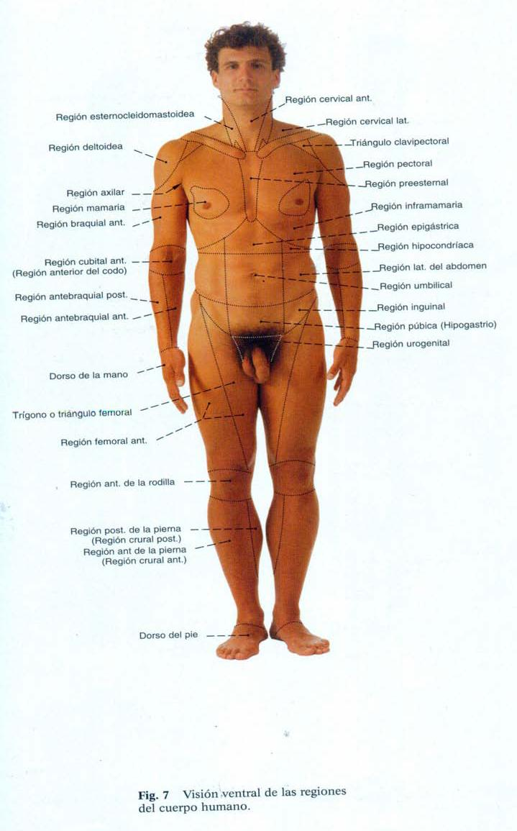
DICTAMEN MÉDICO PSICOLÓGICO ESPECIALIZADO PARA DOCUMENTAR CASOS DE POSIBLE TORTURA EN LA
PROCURADURÍA GENERAL DE JUSTICIA DEL DISTRITO FEDERAL
34
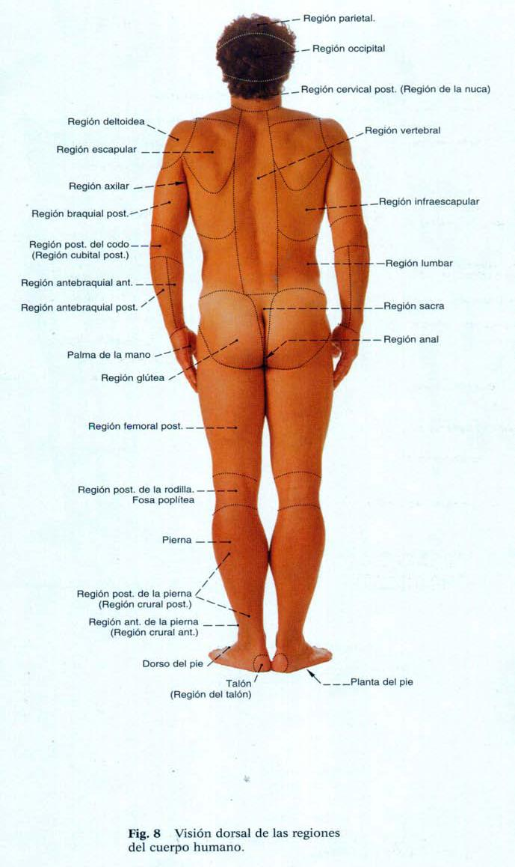
DICTAMEN MÉDICO PSICOLÓGICO ESPECIALIZADO PARA DOCUMENTAR CASOS DE POSIBLE TORTURA EN LA
PROCURADURÍA GENERAL DE JUSTICIA DEL DISTRITO FEDERAL
35
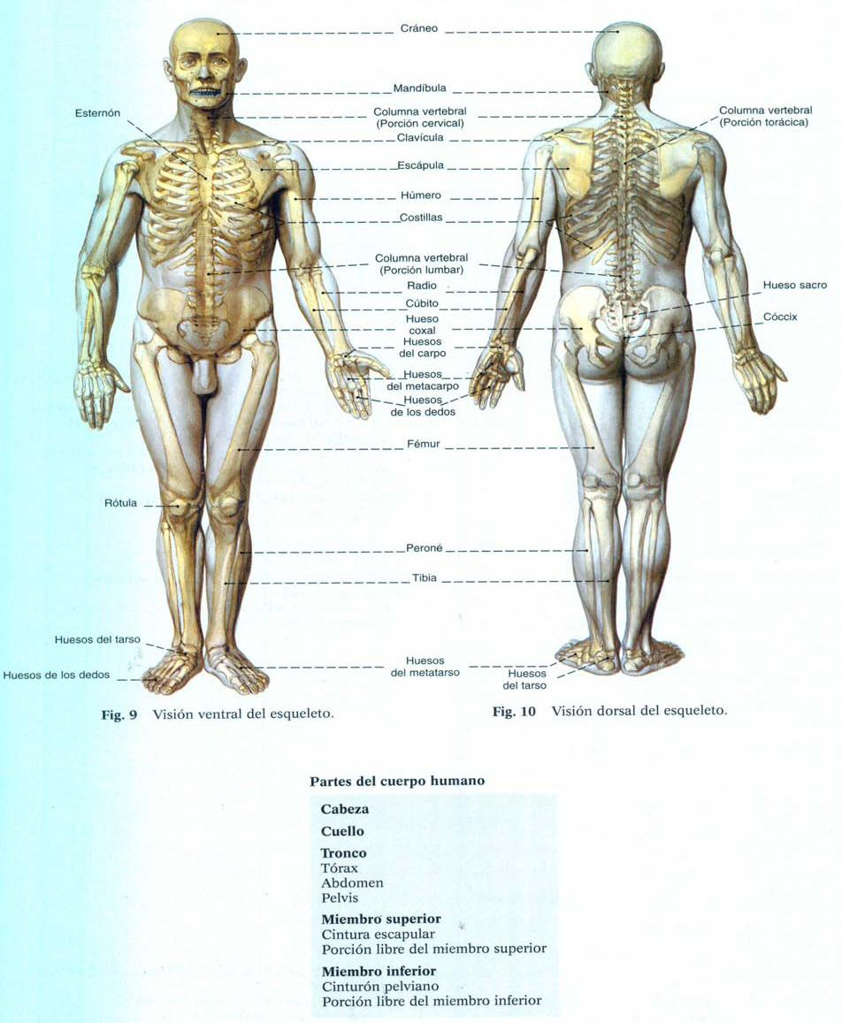
DICTAMEN MÉDICO PSICOLÓGICO ESPECIALIZADO PARA DOCUMENTAR CASOS DE POSIBLE TORTURA EN LA
PROCURADURÍA GENERAL DE JUSTICIA DEL DISTRITO FEDERAL
36
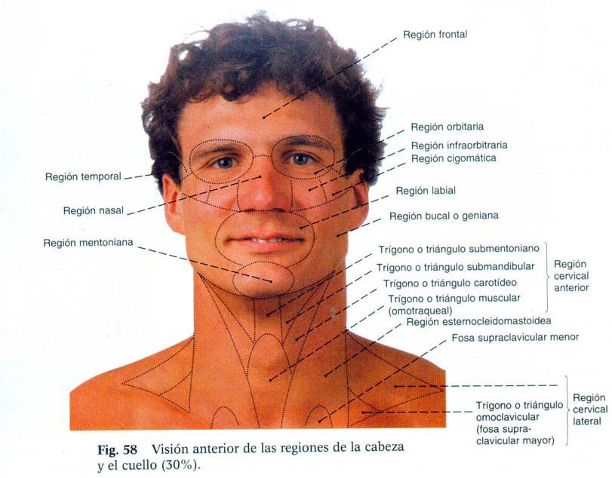
DICTAMEN MÉDICO PSICOLÓGICO ESPECIALIZADO PARA DOCUMENTAR CASOS DE POSIBLE TORTURA EN LA
PROCURADURÍA GENERAL DE JUSTICIA DEL DISTRITO FEDERAL
37
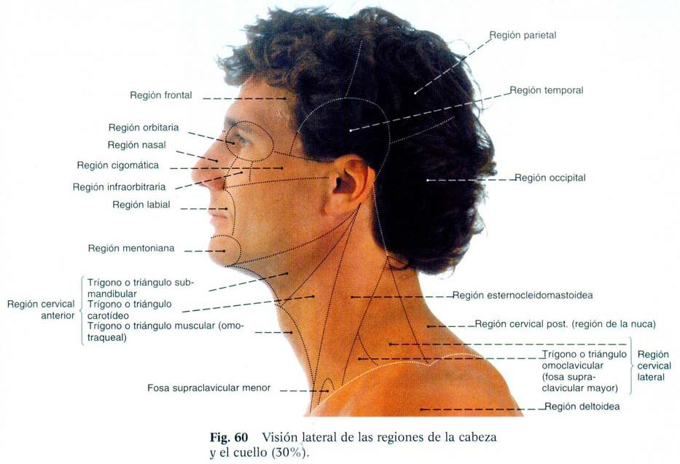
DICTAMEN MÉDICO PSICOLÓGICO ESPECIALIZADO PARA DOCUMENTAR CASOS DE POSIBLE TORTURA EN LA
PROCURADURÍA GENERAL DE JUSTICIA DEL DISTRITO FEDERAL
38
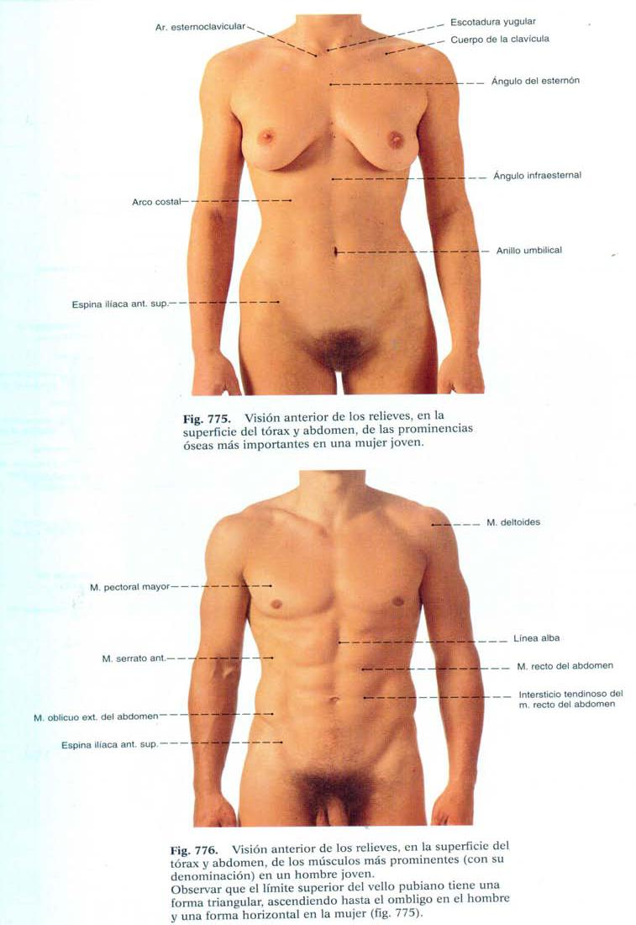
DICTAMEN MÉDICO PSICOLÓGICO ESPECIALIZADO PARA DOCUMENTAR CASOS DE POSIBLE TORTURA EN LA
PROCURADURÍA GENERAL DE JUSTICIA DEL DISTRITO FEDERAL
39
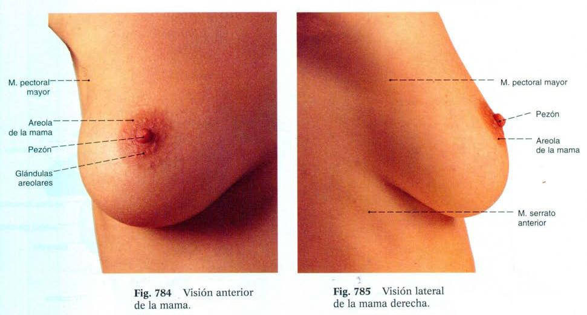
DICTAMEN MÉDICO PSICOLÓGICO ESPECIALIZADO PARA DOCUMENTAR CASOS DE POSIBLE TORTURA EN LA
PROCURADURÍA GENERAL DE JUSTICIA DEL DISTRITO FEDERAL
40
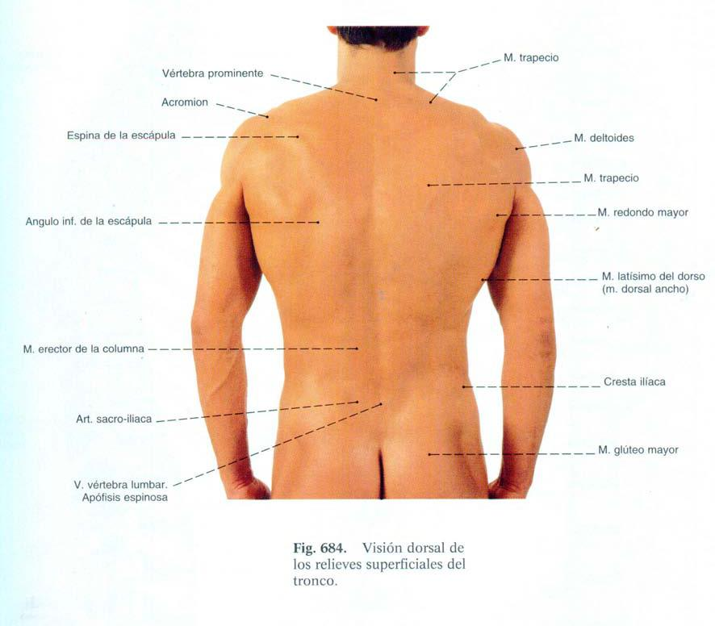
DICTAMEN MÉDICO PSICOLÓGICO ESPECIALIZADO PARA DOCUMENTAR CASOS DE POSIBLE TORTURA EN LA
PROCURADURÍA GENERAL DE JUSTICIA DEL DISTRITO FEDERAL
41
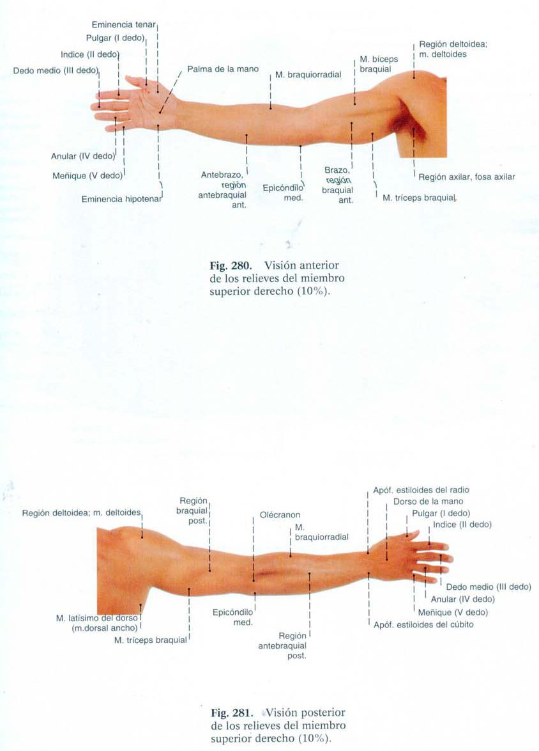
DICTAMEN MÉDICO PSICOLÓGICO ESPECIALIZADO PARA DOCUMENTAR CASOS DE POSIBLE TORTURA EN LA
PROCURADURÍA GENERAL DE JUSTICIA DEL DISTRITO FEDERAL
42
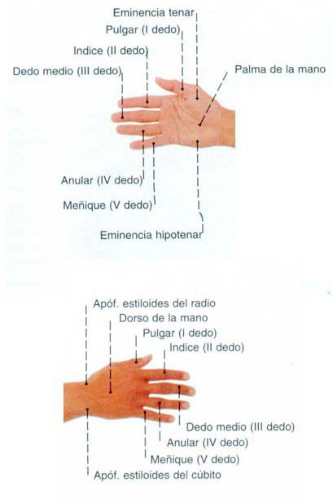
DICTAMEN MÉDICO PSICOLÓGICO ESPECIALIZADO PARA DOCUMENTAR CASOS DE POSIBLE TORTURA EN LA
PROCURADURÍA GENERAL DE JUSTICIA DEL DISTRITO FEDERAL
43
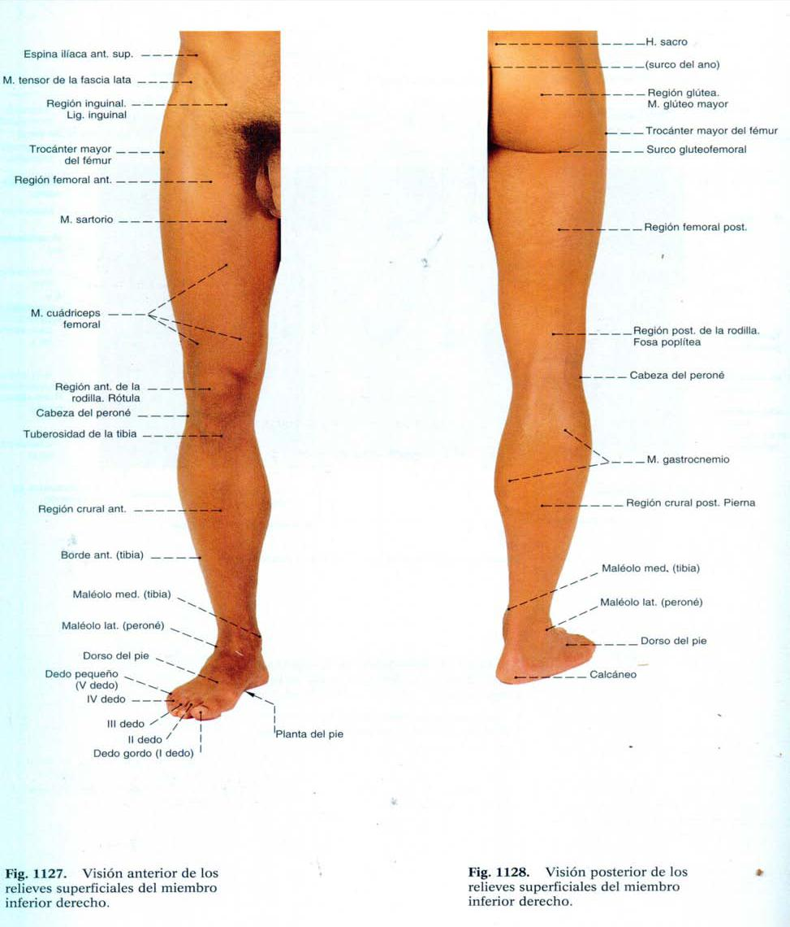
DICTAMEN MÉDICO PSICOLÓGICO ESPECIALIZADO PARA DOCUMENTAR CASOS DE POSIBLE TORTURA EN LA
PROCURADURÍA GENERAL DE JUSTICIA DEL DISTRITO FEDERAL
44
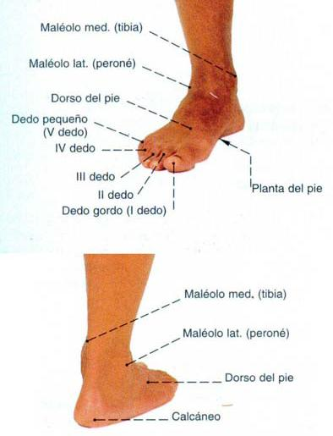
DICTAMEN MÉDICO PSICOLÓGICO ESPECIALIZADO PARA DOCUMENTAR CASOS DE POSIBLE TORTURA EN LA
PROCURADURÍA GENERAL DE JUSTICIA DEL DISTRITO FEDERAL
45
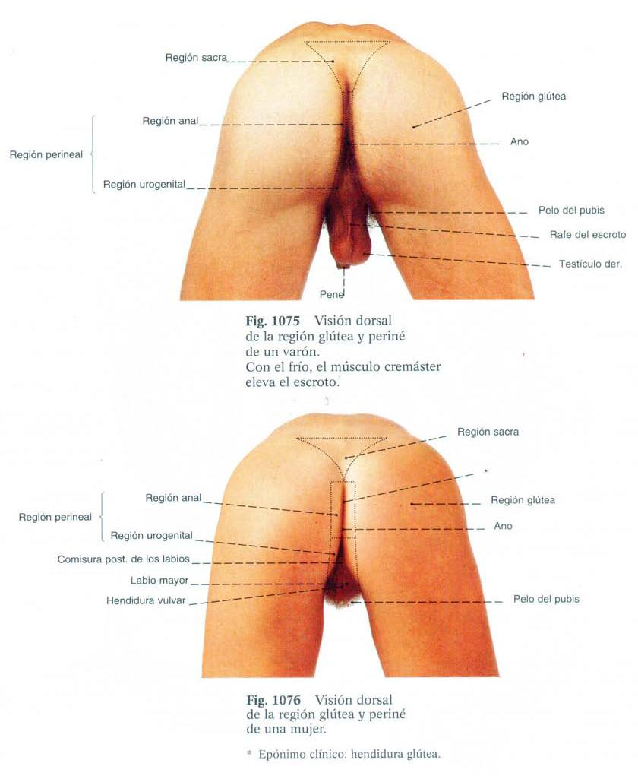
DICTAMEN MÉDICO PSICOLÓGICO ESPECIALIZADO PARA DOCUMENTAR CASOS DE POSIBLE TORTURA EN LA
PROCURADURÍA GENERAL DE JUSTICIA DEL DISTRITO FEDERAL
46
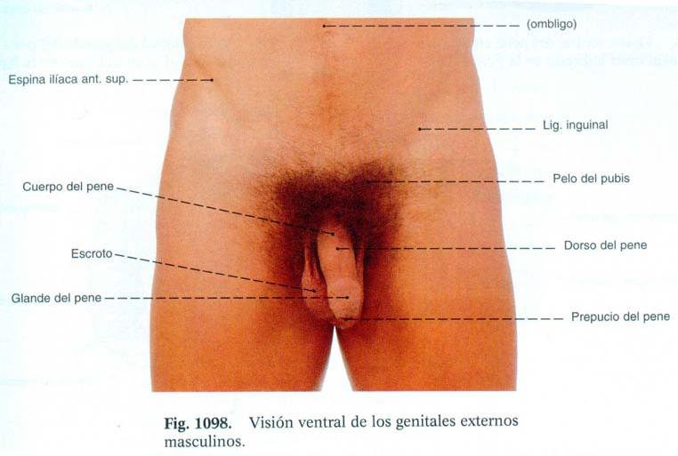
DICTAMEN MÉDICO PSICOLÓGICO ESPECIALIZADO PARA DOCUMENTAR CASOS DE POSIBLE TORTURA EN LA
PROCURADURÍA GENERAL DE JUSTICIA DEL DISTRITO FEDERAL
47
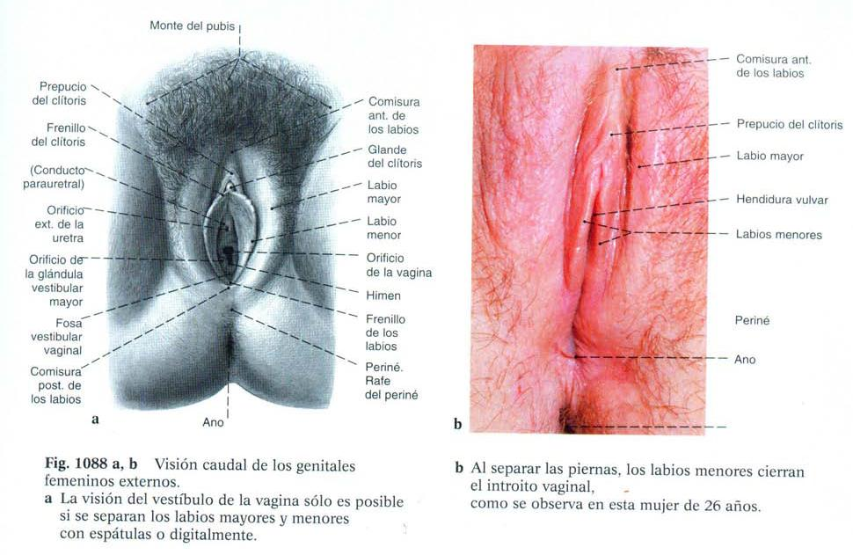
DICTAMEN MÉDICO PSICOLÓGICO ESPECIALIZADO PARA DOCUMENTAR CASOS DE POSIBLE TORTURA EN LA
PROCURADURÍA GENERAL DE JUSTICIA DEL DISTRITO FEDERAL
48
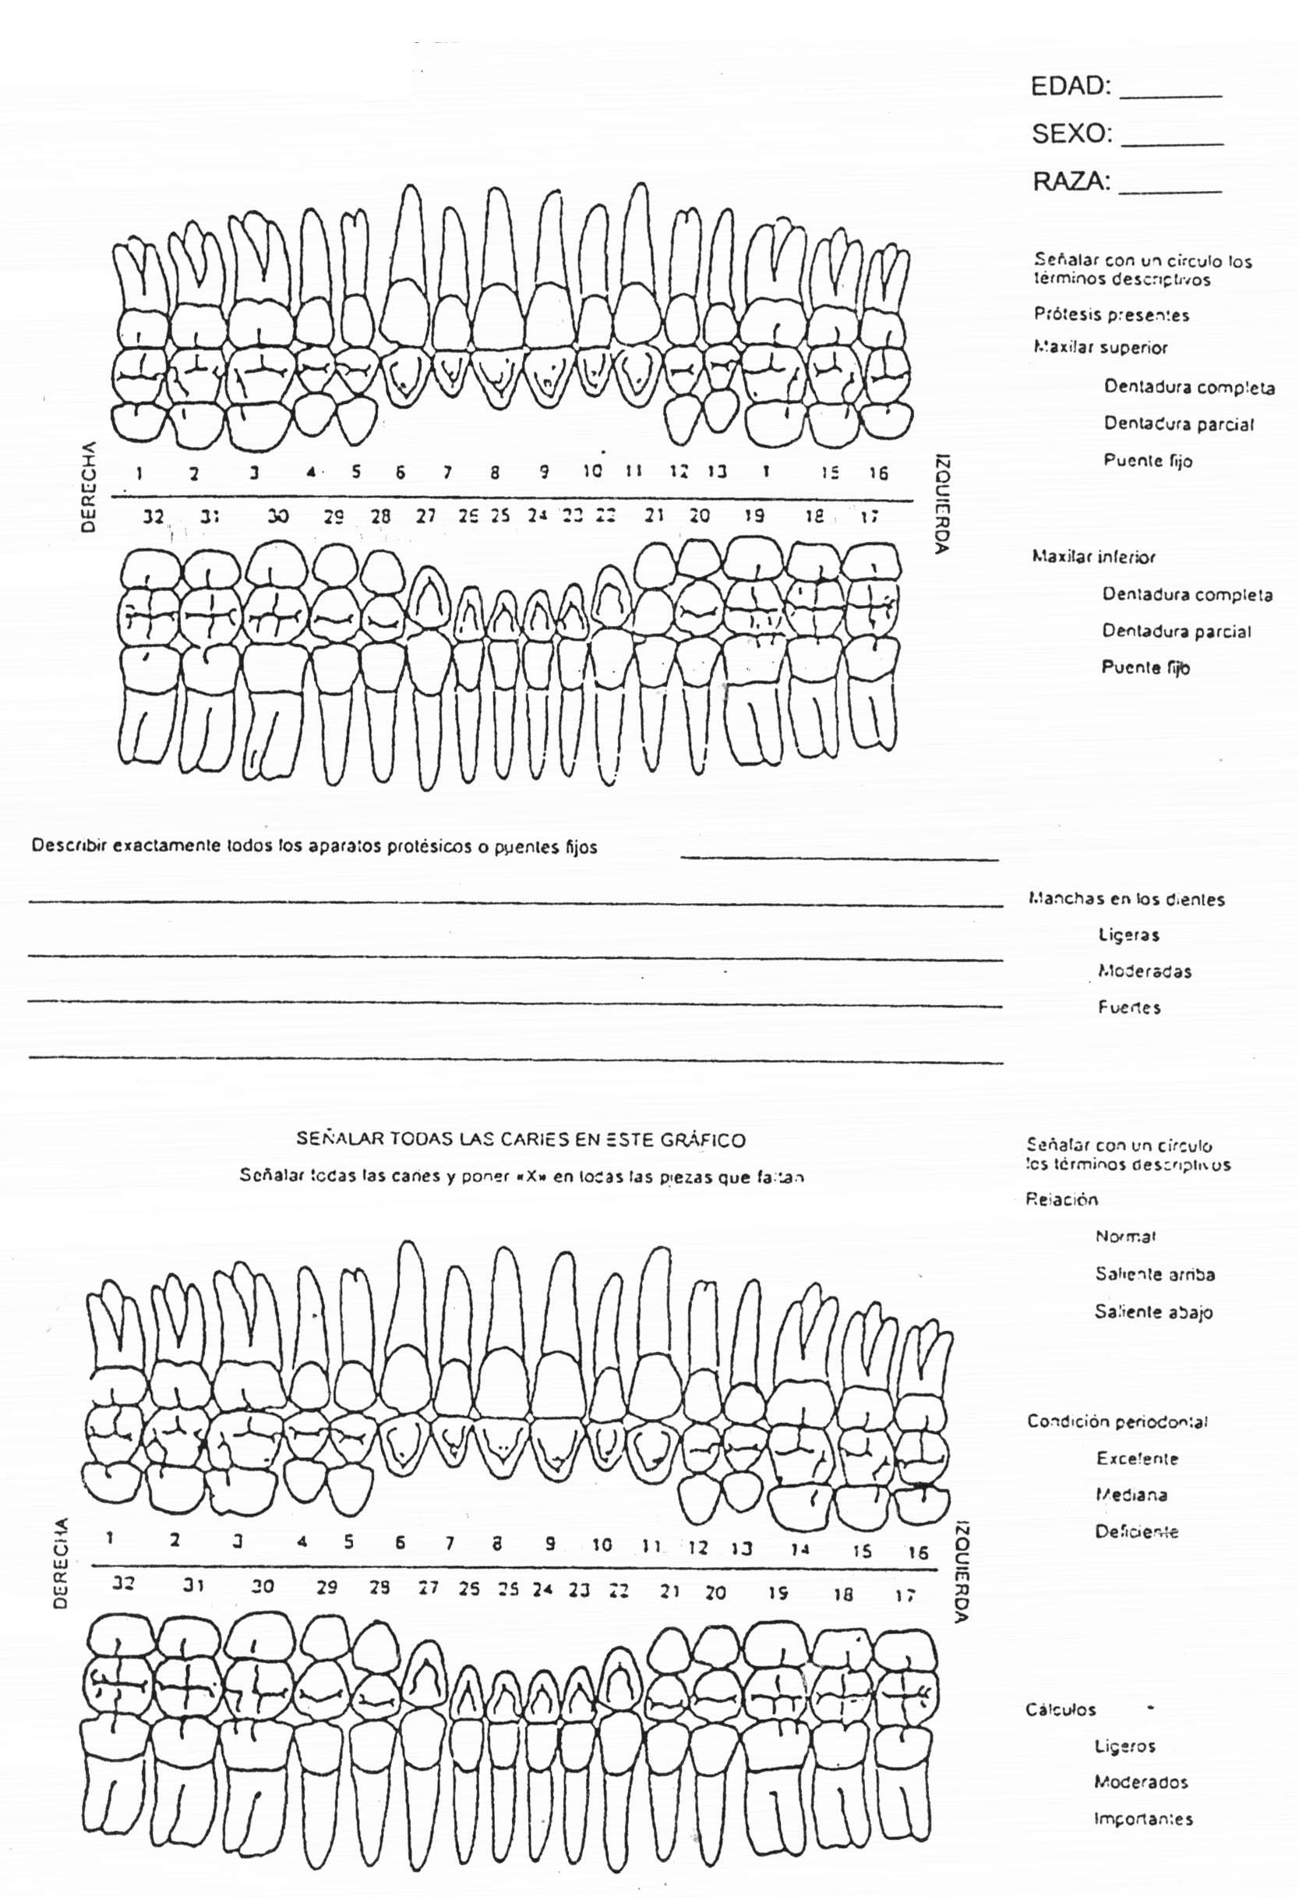
DICTAMEN MÉDICO PSICOLÓGICO ESPECIALIZADO PARA DOCUMENTAR CASOS DE POSIBLE TORTURA EN LA
PROCURADURÍA GENERAL DE JUSTICIA DEL DISTRITO FEDERAL
49
DICTAMEN MÉDICO PSICOLÓGICO ESPECIALIZADO PARA DOCUMENTAR CASOS DE POSIBLE TORTURA EN LA
PROCURADURÍA GENERAL DE JUSTICIA DEL DISTRITO FEDERAL
50
13. CORRELACIÓN Y TEMPORALIDAD DE LESIONES.
Signos y síntomas físicos.
a)
Correlacionar el grado de concordancia entre los síntomas e incapacidades recientes (agudas) y no recientes (crónicas) con los alegatos de tortura.
b)
Correlacionar el grado de concordancia de los hallazgos encontrados durante la exploración física y los alegatos de tortura (la ausencia de signos físicos no excluye la posibilidad de que se haya infligido ésta).
c)
Correlacionar el grado de concordancia entre los hallazgos físicos en el individuo y su conocimiento de los métodos de tortura utilizados en una determinada región y sus efectos posteriores más comunes.
d)
Integrar los hallazgos de los rubros anteriores.
a) Correlacionar síntomas recientes (agudos) con no recientes (crónicos):
__________________________________________________________
____________________________________________________________
____________________________________________________________ ____________________________________________________________
____________________________________________________________
____________________________________________________________
____________________________________________________________
____________________________________________________________
____________________________________________________________ ____________________________________________________________
DICTAMEN MÉDICO PSICOLÓGICO ESPECIALIZADO PARA DOCUMENTAR CASOS DE POSIBLE TORTURA EN LA
PROCURADURÍA GENERAL DE JUSTICIA DEL DISTRITO FEDERAL
51
b) Correlacionar hallazgos de la exploración física y los argumentos de tortura: _____________________________________________________
____________________________________________________________ ____________________________________________________________ ____________________________________________________________ ____________________________________________________________ ____________________________________________________________
c) Correlacionar hallazgos físicos y si corresponden al método de tortura
aplicado en determinada región corporal: __________________________
____________________________________________________________ ____________________________________________________________
____________________________________________________________
____________________________________________________________
____________________________________________________________
d) Interpretación e integración de los hallazgos encontrados en los rubros
anteriores: ___________________________________________________
__________________________________________________________
____________________________________________________________
____________________________________________________________ ____________________________________________________________
____________________________________________________________
____________________________________________________________
DICTAMEN MÉDICO PSICOLÓGICO ESPECIALIZADO PARA DOCUMENTAR CASOS DE POSIBLE TORTURA EN LA
PROCURADURÍA GENERAL DE JUSTICIA DEL DISTRITO FEDERAL
52
14. DIAGNÓSTICO MÉDICO.
Se asentará la opinión profesional del médico, sobre la concordancia que existe entre las evidencias
físicas y las alegaciones de tortura; resultando la clasificación médico legal de las lesiones físicas
encontradas.
Diagnóstico: _________________________________________________
____________________________________________________________ ____________________________________________________________
____________________________________________________________
____________________________________________________________
____________________________________________________________ ____________________________________________________________
____________________________________________________________
____________________________________________________________
____________________________________________________________ ____________________________________________________________
____________________________________________________________
____________________________________________________________
____________________________________________________________
____________________________________________________________
Firma del perito médico forense
_________________________
DICTAMEN MÉDICO PSICOLÓGICO ESPECIALIZADO PARA DOCUMENTAR CASOS DE POSIBLE TORTURA EN LA
PROCURADURÍA GENERAL DE JUSTICIA DEL DISTRITO FEDERAL
53
15. EXAMEN MENTAL Y VALORACIÓN PSICOLÓGICA.
Deberá remitirse a los antecedentes personales (numeral 9) para corroborar, confrontar o ampliar la información asentada. En caso de no confirmarlos referir por qué; así como en caso de ampliación o corrección.
15. 1. Confirma usted la información de sus antecedentes personales
descritos en el numeral 9:
SÍ ___________ NO ___________ ¿Por qué?
Referir: _____________________________________________________
____________________________________________________________
____________________________________________________________
____________________________________________________________ ____________________________________________________________
15. 2. Desea usted ampliar o corregir sus antecedentes personales:
SÍ ___________ NO ___________
Ampliación y/o correcciones: ____________________________________
____________________________________________________________
____________________________________________________________
____________________________________________________________
____________________________________________________________
____________________________________________________________ ____________________________________________________________
DICTAMEN MÉDICO PSICOLÓGICO ESPECIALIZADO PARA DOCUMENTAR CASOS DE POSIBLE TORTURA EN LA
PROCURADURÍA GENERAL DE JUSTICIA DEL DISTRITO FEDERAL
54
15. 3. ESTADO MENTAL ACTUAL.
Reseñar apariencia, orientación en tiempo, espacio y persona, estado de conciencia, estado de ánimo y afecto; atención, concentración, memoria reciente y remota, tipo y contenido de pensamiento, lenguaje, si hay presencia de alucinaciones visuales o auditivas o existen ideas delirantes (no limitativo).
Describir: ____________________________________________________
____________________________________________________________
____________________________________________________________ ____________________________________________________________
____________________________________________________________
____________________________________________________________
____________________________________________________________ ____________________________________________________________
____________________________________________________________
____________________________________________________________
____________________________________________________________ ____________________________________________________________
____________________________________________________________
____________________________________________________________
____________________________________________________________
____________________________________________________________
____________________________________________________________ ____________________________________________________________
DICTAMEN MÉDICO PSICOLÓGICO ESPECIALIZADO PARA DOCUMENTAR CASOS DE POSIBLE TORTURA EN LA
PROCURADURÍA GENERAL DE JUSTICIA DEL DISTRITO FEDERAL
55
____________________________________________________________
____________________________________________________________ ____________________________________________________________
____________________________________________________________ ____________________________________________________________ ____________________________________________________________ ____________________________________________________________ ____________________________________________________________
____________________________________________________________
____________________________________________________________
____________________________________________________________ ____________________________________________________________
____________________________________________________________
____________________________________________________________
____________________________________________________________ ____________________________________________________________
____________________________________________________________
____________________________________________________________
____________________________________________________________
____________________________________________________________ ____________________________________________________________
____________________________________________________________
____________________________________________________________
DICTAMEN MÉDICO PSICOLÓGICO ESPECIALIZADO PARA DOCUMENTAR CASOS DE POSIBLE TORTURA EN LA
PROCURADURÍA GENERAL DE JUSTICIA DEL DISTRITO FEDERAL
56
15.4. ANTECEDENTES HEREDO - FAMILIARES.
Se hará una descripción del núcleo familiar abuelos, padres, hermanos, la dinámica familiar, la calidad
de sus relaciones e historial de algún padecimiento psicológico.
Describir detalladamente:_______________________________________ ____________________________________________________________
____________________________________________________________
____________________________________________________________
____________________________________________________________ ____________________________________________________________
____________________________________________________________
____________________________________________________________
____________________________________________________________ ____________________________________________________________ ____________________________________________________________ ____________________________________________________________ ____________________________________________________________
____________________________________________________________ ____________________________________________________________
____________________________________________________________
____________________________________________________________
DICTAMEN MÉDICO PSICOLÓGICO ESPECIALIZADO PARA DOCUMENTAR CASOS DE POSIBLE TORTURA EN LA
PROCURADURÍA GENERAL DE JUSTICIA DEL DISTRITO FEDERAL
57
____________________________________________________________
____________________________________________________________ ____________________________________________________________
____________________________________________________________ ____________________________________________________________ ____________________________________________________________ ____________________________________________________________ ____________________________________________________________
____________________________________________________________
____________________________________________________________
____________________________________________________________ ____________________________________________________________
____________________________________________________________
____________________________________________________________
____________________________________________________________ ____________________________________________________________
____________________________________________________________
____________________________________________________________
____________________________________________________________
____________________________________________________________ ____________________________________________________________
____________________________________________________________
____________________________________________________________
DICTAMEN MÉDICO PSICOLÓGICO ESPECIALIZADO PARA DOCUMENTAR CASOS DE POSIBLE TORTURA EN LA
PROCURADURÍA GENERAL DE JUSTICIA DEL DISTRITO FEDERAL
58
15. 5. ÁREA SEXUAL.
Describir: ____________________________________________________
____________________________________________________________ ____________________________________________________________ ____________________________________________________________ ____________________________________________________________ ____________________________________________________________
____________________________________________________________
____________________________________________________________
____________________________________________________________ ____________________________________________________________
____________________________________________________________
____________________________________________________________
____________________________________________________________ ____________________________________________________________
____________________________________________________________
____________________________________________________________
____________________________________________________________
____________________________________________________________ ____________________________________________________________
____________________________________________________________
____________________________________________________________
DICTAMEN MÉDICO PSICOLÓGICO ESPECIALIZADO PARA DOCUMENTAR CASOS DE POSIBLE TORTURA EN LA
PROCURADURÍA GENERAL DE JUSTICIA DEL DISTRITO FEDERAL
59
15. 6. ESFERA DE EMOCIONES Y SENTIMIENTOS.
Describir: ____________________________________________________
____________________________________________________________ ____________________________________________________________ ____________________________________________________________ ____________________________________________________________ ____________________________________________________________
____________________________________________________________
____________________________________________________________
____________________________________________________________ ____________________________________________________________
____________________________________________________________
____________________________________________________________
____________________________________________________________ ____________________________________________________________
____________________________________________________________
____________________________________________________________
____________________________________________________________
____________________________________________________________ ____________________________________________________________
____________________________________________________________
____________________________________________________________
DICTAMEN MÉDICO PSICOLÓGICO ESPECIALIZADO PARA DOCUMENTAR CASOS DE POSIBLE TORTURA EN LA
PROCURADURÍA GENERAL DE JUSTICIA DEL DISTRITO FEDERAL
60
15. 7. CONDUCTAS PARASOCIALES.
Describir: ____________________________________________________
____________________________________________________________ ____________________________________________________________ ____________________________________________________________ ____________________________________________________________ ____________________________________________________________
____________________________________________________________
____________________________________________________________
____________________________________________________________ ____________________________________________________________
____________________________________________________________
____________________________________________________________
____________________________________________________________ ____________________________________________________________
____________________________________________________________
____________________________________________________________
____________________________________________________________
____________________________________________________________ ____________________________________________________________
____________________________________________________________
____________________________________________________________
DICTAMEN MÉDICO PSICOLÓGICO ESPECIALIZADO PARA DOCUMENTAR CASOS DE POSIBLE TORTURA EN LA
PROCURADURÍA GENERAL DE JUSTICIA DEL DISTRITO FEDERAL
61
15. 8. CONDUCTAS ANTISOCIALES.
Describir: ____________________________________________________
____________________________________________________________ ____________________________________________________________ ____________________________________________________________ ____________________________________________________________ ____________________________________________________________
____________________________________________________________
____________________________________________________________
____________________________________________________________ ____________________________________________________________
____________________________________________________________
____________________________________________________________
____________________________________________________________ ____________________________________________________________
____________________________________________________________
____________________________________________________________
____________________________________________________________
____________________________________________________________ ____________________________________________________________
____________________________________________________________
DICTAMEN MÉDICO PSICOLÓGICO ESPECIALIZADO PARA DOCUMENTAR CASOS DE POSIBLE TORTURA EN LA
PROCURADURÍA GENERAL DE JUSTICIA DEL DISTRITO FEDERAL
62
15. 9. CONCEPTO DE SÍ MISMO Y METAS.
Describir: ____________________________________________________
____________________________________________________________ ____________________________________________________________ ____________________________________________________________ ____________________________________________________________ ____________________________________________________________
____________________________________________________________
____________________________________________________________
____________________________________________________________ ____________________________________________________________
____________________________________________________________
____________________________________________________________
____________________________________________________________ ____________________________________________________________
____________________________________________________________
____________________________________________________________
____________________________________________________________
____________________________________________________________ ____________________________________________________________
____________________________________________________________
DICTAMEN MÉDICO PSICOLÓGICO ESPECIALIZADO PARA DOCUMENTAR CASOS DE POSIBLE TORTURA EN LA
PROCURADURÍA GENERAL DE JUSTICIA DEL DISTRITO FEDERAL
63
16. METODOLOGÍA EMPLEADA
Apoyados en el expediente, la entrevista y las herramientas psicológicas estandarizadas en nuestro medio (de inteligencia, de sensopercepción, proyectivas y de personalidad) se debe documentar la dinámica de personalidad y la presencia o ausencia de síntomas comunmente existentes en personas que sufrieron tortura.
Fundamentalmente: síntomas depresivos, síntomas del trastorno de estrés postraumático y marcada ansiedad.
16.
1.
RESULTADOS
DEL
ESTUDIO
PSICOLÓGICO
(ÁREAS
INTELECTUAL,
PERCEPTOMOTORA
Y
DE
RASGOS
DE
PERSONALIDAD).
____________________________________________________________
____________________________________________________________
____________________________________________________________ ____________________________________________________________
____________________________________________________________
____________________________________________________________
____________________________________________________________
____________________________________________________________
____________________________________________________________ ____________________________________________________________ ____________________________________________________________
____________________________________________________________ ____________________________________________________________
DICTAMEN MÉDICO PSICOLÓGICO ESPECIALIZADO PARA DOCUMENTAR CASOS DE POSIBLE TORTURA EN LA
PROCURADURÍA GENERAL DE JUSTICIA DEL DISTRITO FEDERAL
64
Describir: ____________________________________________________
____________________________________________________________ ____________________________________________________________
____________________________________________________________ ____________________________________________________________ ____________________________________________________________ ____________________________________________________________ ____________________________________________________________
____________________________________________________________
____________________________________________________________
____________________________________________________________ ____________________________________________________________
____________________________________________________________
____________________________________________________________
____________________________________________________________ ____________________________________________________________
____________________________________________________________
____________________________________________________________
____________________________________________________________
____________________________________________________________ ____________________________________________________________
____________________________________________________________
____________________________________________________________
DICTAMEN MÉDICO PSICOLÓGICO ESPECIALIZADO PARA DOCUMENTAR CASOS DE POSIBLE TORTURA EN LA
PROCURADURÍA GENERAL DE JUSTICIA DEL DISTRITO FEDERAL
65
17. INTEGRACIÓN E INTERPRETACIÓN DE LOS HALLAZGOS Y
EVIDENCIAS.
Signos y síntomas psicológicos.
a)
Correlacionar el grado de concordancia entre los hallazgos psicológicos y la descripción de la
presunta tortura.
b)
Determinar si los síntomas psicológicos encontrados son reacciones esperadas o típicas de estrés extremo dentro del contexto social y cultural del sujeto.
c)
Señalar el estado que guarda el sujeto durante el período en que se padecen las alteraciones
psicológicas relacionadas con los traumas; es decir, cuál sería el marco temporal en relación con
los acontecimientos de tortura y en qué punto de recuperación se encuentra el individuo.
d)
Identificar todo elemento estresante actual que actúe sobre el sujeto, así como el efecto que pueda tener en su persona.
e)
Es importante mencionar y correlacionar con los alegatos de abuso o maltrato, condiciones
físicas tales como daño orgánico cerebral, que pueden contribuir a cualquier alteración psicológica.
f)
Integrar los hallazgos de los rubros anteriores.
a) Correlacionar la congruencia entre rasgos psicológicos presentes y la
descripción de la presunta tortura: ________________________________
____________________________________________________________
____________________________________________________________
____________________________________________________________
____________________________________________________________ ____________________________________________________________ ____________________________________________________________
____________________________________________________________
DICTAMEN MÉDICO PSICOLÓGICO ESPECIALIZADO PARA DOCUMENTAR CASOS DE POSIBLE TORTURA EN LA
PROCURADURÍA GENERAL DE JUSTICIA DEL DISTRITO FEDERAL
66
b) Determinar si los síntomas psicológicos detectados son característicos
de estrés elevado: ____________________________________________ ____________________________________________________________
____________________________________________________________
c) Señalar la relación del trastorno psicológico, los traumas por un acontecimiento de tortura y el nivel de recuperación del sujeto: _________ ____________________________________________________________ ____________________________________________________________
d) Identificar que factores estresantes están influyendo en el individuo y los
efectos que pueden tener en su comportamiento: ____________________
____________________________________________________________ ____________________________________________________________
____________________________________________________________
e) Detectar si existen probabilidades de daño orgánico cerebral que pueda
influir en sus manifestaciones conductuales: ________________________ ____________________________________________________________
____________________________________________________________
f) Interpretación e integración de los hallazgos encontrados en los rubros
anteriores. ___________________________________________________
____________________________________________________________ ____________________________________________________________
____________________________________________________________
DICTAMEN MÉDICO PSICOLÓGICO ESPECIALIZADO PARA DOCUMENTAR CASOS DE POSIBLE TORTURA EN LA
PROCURADURÍA GENERAL DE JUSTICIA DEL DISTRITO FEDERAL
67
18. CONCLUSIÓN PSICOLÓGICA.
Se asentará la opinión profesional del psicólogo, sobre la concordancia que existe entre los rasgos de personalidad, las manifestaciones de conducta y las alegaciones de tortura.
Diagnóstico: _________________________________________________
____________________________________________________________ ____________________________________________________________
____________________________________________________________
____________________________________________________________
____________________________________________________________ ____________________________________________________________
____________________________________________________________
____________________________________________________________
____________________________________________________________ ____________________________________________________________ ____________________________________________________________ ____________________________________________________________ ____________________________________________________________
____________________________________________________________ ____________________________________________________________
Firma del perito psicólogo forense
___________________________
DICTAMEN MÉDICO PSICOLÓGICO ESPECIALIZADO PARA DOCUMENTAR CASOS DE POSIBLE TORTURA EN LA
PROCURADURÍA GENERAL DE JUSTICIA DEL DISTRITO FEDERAL
68
19. INTEGRACIÓN DIAGNÓSTICA MÉDICA Y PSICOLÓGICA.
Se asentará la opinión profesional e interdisciplinaria sobre la concordancia que existe entre todas las fuentes de información, evidencias forenses y las alegaciones de tortura; resultando la clasificación médico legal de las lesiones físicas y psicológicas encontradas.
Describir:____________________________________________________
____________________________________________________________
____________________________________________________________ ____________________________________________________________
____________________________________________________________
____________________________________________________________
____________________________________________________________ ____________________________________________________________
____________________________________________________________
____________________________________________________________
____________________________________________________________ ____________________________________________________________
____________________________________________________________
____________________________________________________________
____________________________________________________________
____________________________________________________________
____________________________________________________________ ____________________________________________________________
DICTAMEN MÉDICO PSICOLÓGICO ESPECIALIZADO PARA DOCUMENTAR CASOS DE POSIBLE TORTURA EN LA
PROCURADURÍA GENERAL DE JUSTICIA DEL DISTRITO FEDERAL
69
19. 1. CONCLUSIONES.
Asentando una o más conclusiones del dictamen aplicado, los peritos pueden determinar si las lesiones son sugestivas de tortura, sin embargo, no están facultados para asentar conclusiones al respecto; en razón de que estarían calificando la intención y eso es materia del ámbito ministerial.
Describir: ____________________________________________________
____________________________________________________________
____________________________________________________________ ____________________________________________________________
____________________________________________________________
___________________________________________________________
19. 2. RECOMENDACIONES Y SUGERENCIAS.
Se incluirán recomendaciones y sugerencias sobre futuras evaluaciones, cuidados y tratamiento del
sujeto.
Describir: ____________________________________________________
____________________________________________________________
____________________________________________________________
____________________________________________________________
____________________________________________________________ ____________________________________________________________
____________________________________________________________
DICTAMEN MÉDICO PSICOLÓGICO ESPECIALIZADO PARA DOCUMENTAR CASOS DE POSIBLE TORTURA EN LA
PROCURADURÍA GENERAL DE JUSTICIA DEL DISTRITO FEDERAL
70
20. DECLARACIÓN DE RESTRICCIONES EN LA PRÁCTICA DEL
DICTAMEN.
Los peritos médico y psicólogos abajo firmantes certifican que les fue permitido trabajar de manera libre
e independiente y examinar en privado a la persona mencionada en este dictamen, fuera de alguna
restricción o reserva, sin que las autoridades responsables de la custodia utilizaran alguna forma de coacción.
SÍ _________ NO ________
En caso de haber existido restricciones, describirlas: ____________________________________________________________
____________________________________________________________
____________________________________________________________
____________________________________________________________ ____________________________________________________________
____________________________________________________________
____________________________________________________________
____________________________________________________________
____________________________________________________________ ____________________________________________________________
____________________________________________________________
____________________________________________________________
____________________________________________________________
DICTAMEN MÉDICO PSICOLÓGICO ESPECIALIZADO PARA DOCUMENTAR CASOS DE POSIBLE TORTURA EN LA
PROCURADURÍA GENERAL DE JUSTICIA DEL DISTRITO FEDERAL
71
21. RATIFICACIÓN DE LOS PERITOS.
Nosotros declaramos, bajo protesta de decir verdad y de acuerdo con el artículo 280 del Código de
Procedimientos Penales del Distrito Federal, que estamos dispuestos a emitir opinión técnica basada en
el presente dictamen y en nuestro conocimiento especializado, y que este dictamen fue concluido el día de la fecha que se señala en el mismo.
La práctica del examen médico, se realizó en _______ sesiones y finalizó a las _____ horas, del día _____ de _____________ del año___________.
La práctica del examen psicológico, se realizó en ____ sesiones y finalizó
a las _____ horas, del día _____ de _____________ del año __________.
A T E N T A M E N T E
Ratifico en materia de mi
Ratifico en materia de mi
competencia el presente Dictamen.
competencia el presente Dictamen.
____________________________ ___________________________
EL PERITO MÉDICO FORENSE
EL PERITO PSICÓLOGO FORENSE
Nombre y firma
Nombre y firma
Número de gafete
Número de gafete
DICTAMEN MÉDICO PSICOLÓGICO ESPECIALIZADO PARA DOCUMENTAR CASOS DE POSIBLE TORTURA EN LA
PROCURADURÍA GENERAL DE JUSTICIA DEL DISTRITO FEDERAL
72
22. ANEXOS.
Es de suma importancia para integrar el estudio, recabar y sistematizar toda la información referente al
caso, la cual dará un mayor sustento a la investigación, es decir, si fueron necesarios estudios de
gabinete, radiografías, electroencefalogramas o electrocardiogramas, tomografía computarizada; además de documentación oficial como constancias, actas y certificados.
Se anexan documentos:
SÍ ________
NO _______
Enliste todos los documentos que se anexan:
1. __________________________________________________________ ____________________________________________________________ ____________________________________________________________ ____________________________________________________________
2. __________________________________________________________
____________________________________________________________
____________________________________________________________ ____________________________________________________________
3. __________________________________________________________
____________________________________________________________
____________________________________________________________
____________________________________________________________ 4. __________________________________________________________
____________________________________________________________
____________________________________________________________
____________________________________________________________
DICTAMEN MÉDICO PSICOLÓGICO ESPECIALIZADO PARA DOCUMENTAR CASOS DE POSIBLE TORTURA EN LA
PROCURADURÍA GENERAL DE JUSTICIA DEL DISTRITO FEDERAL
73
5. __________________________________________________________
____________________________________________________________ ____________________________________________________________
6. __________________________________________________________ ____________________________________________________________ ____________________________________________________________ ____________________________________________________________ 7. __________________________________________________________
____________________________________________________________
___________________________________________________________
8. __________________________________________________________ ____________________________________________________________
____________________________________________________________
____________________________________________________________
9. __________________________________________________________ ____________________________________________________________
____________________________________________________________
____________________________________________________________
10. _________________________________________________________
____________________________________________________________ ____________________________________________________________
____________________________________________________________

